MINISTERE DE L’ENSEIGNEMENT SUPERIEUR DE LA RECHERCHE ET DE L’INNOVATION
INSTITUT SUPERIEUR DE TECHNOLOGIES


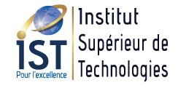
w

INTITULE : INGENIEUR DE TRAVEAUX
DOMAINE : SCIENCES ET TECHNOLOGIES
MENTION : GENIE INFORMATIQUE
SPECIALITE : RESEAUX ET SYSTEMES INFORMATIQUES
RAPPORT DE STAGE DE FIN DE CYCLE

THEME : GESTION DES POINT D’ACCES RESEAU DANS LE CLOUD : CAS DE NEEMBA BURKINA

Période de stage :

Réalisé par : COMPAORE AUDE EUGENIE

POUR L’OBTENTION DU DIPLOME D’INGENIEUR DE TRAVEAUX EN GENIE INFORMATIQUES
OPTION : RESEAUX ET SYSTEMES INFORMATIQUES
Maitre de stage
DAVY TINGUERI
Responsables du Services Informatiques a Neemba Burkina

Directeur de rapport
ABDELAZIZ NOH

Enseignant à IST

Année académique : 2023-2024

FONCTION : ……………………………………..
SOMMAIRE
DEDICACE ii
REMERCIEMENTS iii
LISTE DES ABREVIATIONS, SIGLES ET ACRONYMES iv
LISTE DES FIGURES vi
RESUME viii
INTRODUCTION GENERALE 1
CHAPITRE I : PRESENTATION DES STRUCTURES D’ACCUEILS 3
a. PRESENTATION DE L’IST 4
I. LE DEPARTEMENT SCIENCE DE GESTION 4
II. LE DEPARTEMENT SCIENCES ET TECHNOLOGIE 4
III. LES STRATEGIES DE COLLABORATION ET DE DEVELOPPEMENT INSTITUTIONNEL DE L’IST 5
b. PRESENTATION DE LA MAISON MERE « CATERPILLAR » 5
I. PRESENTATION DE ATIKO INTERNATIONAL 6
II. PRESENTATION DE LA STRUCTURE D’ACCUEIL : BURKINA EQUIPEMENTS (BKE) 7
1. Historique de Burkina Equipements 7
2. Valeurs de NEEMBA CAT 8
3. Organisation et fonctionnement de la Direction Générale 8
4. Secteur d’activité de NEEMBA CAT 9
CHAPITRE II : GENERALITES SUR LE CLOUD COMPUTING 11
II.1 Définition du cloud 12
II.2 Fonctionnement du cloud 13
Chapitre III : Les points d’accès dans le cloud 18
III.1 Définition et Rôle des Points d’Accès Cloud 19
III.2 Les Principaux Fournisseurs Cloud et Leurs Points d’Accès 20
III.3 Choix de la solution 27
CHAPITRE IV : LES POINTS D’ACCES SOPHOS 28
IV.1 Historique et Évolution des Points d’accès Sophos 29
IV.2 Présentation des Points d'Accès Sophos 30
IV.3 Fonctionnalités des Points d'Accès Sophos 30
IV.4 La gestion dans Sophos 31
Chapitre V : Mise en œuvre des points d’accès dans le cloud 34
V.1 CONFIGURATION D’UN POINT D’ACCES SOPHOS AP6 840 35
V.2 Installation et configuration 37
V.3 Création d’un nouvel SSID 47
V.4 Mode de sécurité par filtrage MAC 49
V.5 Avantages et inconvénients des points d’accès Sophos gérés dans le cloud 54
BILAN DE STAGE 57
Conclusion Générale 58
BIBLIOGRAPHIE 59
TABLE DES MATIERES 60
Webographie……………………………………………………………………………….ix

DEDICACE
Je dédie ce travail à mes parents qui m’ont toujours soutenue et encouragée dans mes études

REMERCIEMENTS
Nous ne saurons continuer notre travail sans d’abord présenter nos sincères remerciements à ceux qui ont contribué de près ou de loin à l’obtention ainsi qu’on bon déroulement de ce stage.
Nous attribuons nos remerciements plus particulièrement à :
- Monsieur Abdoul Karim BANDE, Directeur General de l’Institut Supérieur de Technologies (IST) campus Ouaga 2000 I & II ;
- Monsieur DAVY TINGUERI, Responsables du Services Informatiques a Neemba Burkina, notre maitre de stage, pour son encadrement et ses précieux conseils ;
- Monsieur Abdelaziz NOH, enseignant à l’Institut Supérieur de Technologie (IST) pour le suivit tout au long de l’élaboration de ce mémoire ;
- L’Administration, tout le personnel et les enseignants de l’Institut Supérieur de Technologie (IST) pour la formation de qualité que nous avons reçue tout au long de ce parcours ;
- Tout le personnel de Neemba Burkina pour leur disponibilité et leur collaboration ;
- Ma famille pour leur soutien indéfectible ;
- Mes amis et camarades dont les soutiens sont inestimables.

LISTE DES ABREVIATIONS, SIGLES ET ACRONYMES
Sigle | Signification
IC | Technologies de l’Information et de la Communication
IST | Institut Supérieur de Technologies
Wi-Fi | Wireless Fidelity
DTS | Diplôme de Technicien Supérieur
CIESA | Centre International des Études Supérieures Appliquées
CAMES | Conseil Africain et Malgache pour l’Enseignement Supérieur
CAT | Caterpillar
JAD | JA DELMAS
BKE | Burkina Equipement
CVA | Contrat de Vente avec Assistance
SAV | Service Après-Vente
MAHV | Manutention Africaine Haute Volta
Ha | Hectare
LIVE | Leadership Innovation Vivacité Exemplarité
MKG | Service Marketing
TSP | Technical Support Program
CIP | Customer Interaction Program
NLS | Net Loyalty Score
JPO | Journée Portes Ouvertes
GC CAT | Gamme Construction CAT
TEKS | Nom commercial interne ou gamme technique
PCC | Product Control Center
MCC | Machine Control Center
VL | Véhicule Léger / Visualisation Logistique
MineStar | Plateforme de gestion de mines (modules DSS, Health, Edge, Fleet)
CJM | Customer Journey Mapping
POPS | Parts Opportunity and Performance Score
PINS | Product Identification Numbering System
OLYMPIAN | Plateforme ou système lié (non spécifié)
AWS | Amazon Web Services
MA | Microsoft Azure
GCP | Google Cloud Platform
SaaS | Software-as-a-Service
PaaS | Platform-as-a-Service
IaaS | Infrastructure-as-a-Service
FaaS | Function-as-a-Service
WLAN | Wireless Local Area Network
API | Application Programming Interface
VPN | Virtual Private Network
WAF | Web Application Firewall
VPC | Virtual Private Cloud
SQL | Structured Query Language
XSS | Cross-Site Scripting
SD-WAN | Software-Defined Wide Area Network
XG | Sophos XG Firewall (eXtended Generation)
ZTNA | Zero Trust Network Access
APX | Access Points Series X
AP6 | Access Points Series 6
UTM | Unified Threat Management
IoT | Internet of Things
EDR | Endpoint Detection and Response
XDR | Extended Detection and Response
AI | Artificial Intelligence
AP | Access Point
PoE | Power over Ethernet
RJ45 | Registered Jack 45
DHCP | Dynamic Host Configuration Protocol
SSID | Service Set Identifier
WPA2 | Wi-Fi Protected Access 2

LISTE DES FIGURES

Figure 1 : Cloud computing 17
Figure 2: Les modèles de cloud computing 20
Figure 3: Les types de déploiement cloud 22
Figure 4: Un point d’accès 24
Figure 5: Illustration du cloud Amazon Web Services 25
Figure 6: Illustration du cloud CISCO 26
Figure 7: Illustration de Google Cloud Platform 28
Figure 8: Illustration du cloud CISCO 29
Figure 9: Illustration du Forticloud 30
Figure 10: Illustration du cloud computing 31
Figure 11: Sophos AP6 840 38
Figure 12: Câble réseau 38
Figure 13: connecteur RJ45 39
Figure 14: Page d’identification pour accéder au serveur 40
Figure 15: page de connexion au serveur DHCP 41
Figure 16: page de réservation de l’adresse IP du point d’accès 42
Figure 17: Ajout du point d’accès aux règles du Pare feu 43
Figure 18: Tableau de bord Sophos 44
Figure 19: Ajout du point d’accès 46
Figure 20: L’intégration du numéro de série 46
Figure 21: Finalisation de l’ajout du point d’aces 47
Figure 22: Ajout des SSID 48
Figure 23 : dashboard 48
Figure 24: Page de création d’un SSID 50
Figure 25: configuration du groupe 51
Figure 26: Page de sécurisation par filtrage Mac 54
Figure 27: Page de création d’un SSID pour le serveur RADIUS 55
Figure 28: Page de connexion à Active Directory Source : Personnel 56
Figure 29: Interface de configuration du rôle Network Policy Server (NPS) 57

Liste des tableaux
Tableau 1 : comparaison des fournisseurs cloud 33
Tableau 2: Comparaison de l’évolution des points d’accès 35
Tableau 3: : estimation des couts de la mise en œuvre de la gestion des points d’accès dans le cloud. 60

RESUME
La gestion des points d’accès permet aux entreprises d’avoir une gestion centralisée de tous leurs accès aux ressources cloud. Cette gestion se fait à travers un tableau de bord unique qui permet de contrôler tous les accès aux ressources cloud, les politiques de sécurités, les utilisateurs et les applications. L’utilisation d’une telle solution peut permet a une entreprise de contrôler l’accès aux applications cloud, gérer l’accès aux données sensibles et simplifier la gestion des utilisateurs. Le déploiement d’une solution de gestion centralisée des points d’accès dans le cloud est favorisé par les entreprises qui recherchent une meilleure sécurité, une gestion simplifiée et une conformité accrue. Ce type de solution est particulièrement pertinent pour les organisations qui gèrent un grand nombre de ressources cloud, d’utilisateurs et d’applications, et qui souhaitent centraliser leurs politiques de sécurité et améliorer leur visibilité sur les actes. Cependant Sophos utilise des systèmes de gestion des points d’accès basés sur le cloud, comme Sophos Centrale. Sophos Centrale est une plateforme unifiée qui permet de gérer les politiques de sécurité, les utilisateurs et les applications. Elle offre une visibilité complète sur les accès et les activités du réseau, ainsi que des outils pour appliquer des politiques de sécurités strictes et détecter les menaces potentielles.

INTRODUCTION GENERALE

Avec l’essor des technologies numériques, les entreprises doivent relever de nombreux défis en matière de connectivité, de sécurité et de gestion des infrastructures réseau. L’évolution du Cloud Computing offre aujourd’hui des solutions innovantes permettant une administration centralisée et optimisée des équipements réseau, notamment des points d’accès Wi-Fi.
Neemba Burkina, qui s’appuie sur des infrastructures sans fil pour assurer la connectivité de ses utilisateurs, est confrontée à des enjeux majeurs tels que la couverture réseau, la gestion des performances et la sécurisation des connexions. L’adoption d’une solution cloud pour la gestion de ses points d’accès Wi-Fi Sophos représente une alternative stratégique, permettant d’améliorer la supervision, d’optimiser l’allocation des ressources et de renforcer la sécurité du réseau.
Dans ce contexte, notre étude portera sur l’analyse et la mise en œuvre d’une solution de gestion des points d’accès Sophos via le cloud au sein de Neemba Burkina. Nous examinerons les avantages de cette approche en termes d’efficacité opérationnelle, de réduction des coûts de maintenance et de protection contre les cyberménaces.
Notre travail sera structuré en cinq parties : tout d’abord, nous présenterons la structure d’accueil, puis nous exposerons les notions générales du cloud computing. Ensuite, nous décrirons les points d’accès Sophos avant d’expliquer leur mise en œuvre.
PROBLEMATIQUE
Dans ce cadre, notre étude se pose la question suivante : comment la gestion des points d’accès sans fil via une solution cloud peut-elle améliorer l’efficacité, la sécurité et la gestion des infrastructures réseau chez Neemba Burkina ? Cette problématique s’inscrit dans un contexte où les entreprises cherchent à moderniser leur infrastructure informatique tout en réduisant les coûts opérationnels et en renforçant la sécurité de leur réseau.
L’INTERET
Cette étude présente un double intérêt. Sur le plan scientifique, elle permet d’explorer l’impact des technologies cloud dans l’administration des équipements réseau et leur contribution à l’amélioration des performances et de la sécurité. Sur le plan pratique, elle vise à proposer une approche optimisée pour la gestion des points d’accès sans fil de Neemba Burkina afin de réduire les coûts, simplifier la maintenance et améliorer l’expérience utilisateur.
OBJECTIF GENERALE
L’objectif général de cette étude est d’analyser et d’optimiser la gestion des points d’accès réseau dans le cloud au sein de Neemba Burkina, afin d’améliorer la sécurité, la performance et la maintenance du réseau sans fil.
OBJECTIFS SPECIFIQUES
- Analyser l’infrastructure actuelle de Neemba Burkina afin d’identifier les défis liés à la gestion des points d’accès réseau.
- Explorer les solutions cloud pour comprendre leurs avantages en termes de supervision, sécurité et automatisation des équipements réseau.
- Étudier l’intégration des points d’accès dans Sophos et évaluer ses fonctionnalités pour une gestion optimale.
- Proposer des améliorations et des stratégies adaptées pour optimiser la gestion des points d’accès réseau dans le cloud

CHAPITRE I : PRESENTATION DES STRUCTURES D’ACCUEILS

PRESENTATION DE L’IST
Dans une dynamique d’auto-prise en charge des jeunes et dans une perspective de réduire le taux de chômage, l’Etat s’est lancé en 2000 dans une politique de formation technique et professionnelle à travers la création d’un ministère délégué à l’enseignement technique. Cette politique a permis la naissance de plusieurs écoles supérieures techniques dont l’Institut Supérieur de Technologies (IST). Son objectif social est la réalisation et la gestion d’établissement d’enseignement technique et professionnel, la réalisation d’étude, de conseil, de formation dans l’enseignement technique et continue des travailleurs. L’Institut Supérieur de Technologies (IST) a développé et mis en œuvre des nouvelles filières de formation grâce à des collaborations avec des universités publiques au niveau national et des universités étrangères. Dans le cadre du volet formation dans l’enseignement technique et la formation professionnelle ainsi que la formation continue des travailleurs, l’IST a pour vocation la formation des techniciens supérieurs, des ingénieurs et des cadres de conception. Son objectif principal est de relever un défi en besoin des personnes compétentes, dynamiques et performantes pour le marché de l’emploi à travers deux (2) départements repartis en plusieurs filières :

LE DEPARTEMENT SCIENCE DE GESTION
Le département science de gestion prépare aux Diplômes de Technicien Supérieur (DTS) en Finance-Comptabilité, en Marketing et Gestion Commerciale et en Secrétariat de Direction Bureautique. Il prépare également à la licence professionnelle en gestion des projets de développement, en Finance-Comptabilité, en Gestion des Ressources Humaines et en Marketing Management. Enfin, le département science de gestion prépare conjointement avec le Centre International des Etudes Supérieures Appliquées (CIESA) du CANADA aux masters en Comptabilité, Contrôle et Audit, en gestion des Ressources Humaines, en Gestion des projets de développement et en Marketing et Stratégie.

LE DEPARTEMENT SCIENCES ET TECHNOLOGIE
Ce département prépare aux Diplômes de Technicien Supérieur (DTS) en Réseaux Informatique et Télécommunication, en Maintenance Industrielle, en Génie Electrique, option : Electronique et Informatique Industrielle, en Génie Biomédical et en Agroalimentaire. Il prépare également à l’ingénierie de travaux, option : Réseaux et Système Informatique, aux licences professionnelles en Maintenance Biomédicale et Hospitalière, en Nutrition Humaine Appliquée, en Qualité et Sécurité Sanitaire des Aliments, en Génie Minier, aux masters en Agroalimentaire et en Génie Minier. Elle forme à la licence en Maintenance Industrielle, en Productique, en Electronique, Electrotechnique, Automatisme et Informatique Industrielle. Enfin, le département sciences et technologie prépare conjointement avec le Centre International des Etudes Supérieures Appliquées (CIESA) du Canada aux masters en Gestion de l’environnement tropical, en Génie Industriel et Réseau Informatique et Multimédia.

III. LES STRATEGIES DE COLLABORATION ET DE DEVELOPPEMENT INSTITUTIONNEL DE L’IST
A ce jour, l’IST compte trente-deux (32) diplômes homologués par le Conseil Africain et Malgache pour l’Enseignement Supérieur (CAMES). Il se veut un institut reconnu et respecté des instances universitaires et du monde professionnel, une école apprenante, qui entend offrir à ses étudiants, aux entreprises, à son personnel et ses actionnaires, un milieu riche, ouvert, diversifié et axé sur la réussite de tous. Pour atteindre plus d’efficacité dans ses activités, il a signé des partenariats avec d’autres universités ou instituts nationaux et internationaux dans la formation et la délivrance des diplômes

b. PRESENTATION DE LA MAISON MERE « CATERPILLAR »
Caterpillar « CAT » est un groupe industriel américain crée le 15 avril 1925 dont le siège social se trouve au Texas aux Etats-Unis. Caterpillar est le principal fabricant au monde de matériels et de machines, de moteurs diesel, de turbines à gaz industrielles et de locomotives diesel-électrique. Le concessionnaire Cat met tout en œuvre pour optimiser votre réussite et vous aide à exploiter de manière optimale vos activités grâce à des solutions, des services et une assistance proposée sur votre lieu de travail. La marque est aussi connue pour ses produits dérivés, notamment des chaussures, des sacs, des vêtements et des smartphones tout-terrain, fabriqués pour Caterpillar par d'autres entreprises. Au cours du siècle dernier, nous nous sommes développés avec nos clients. Nous avons évolué ensemble à mesure que le monde qui nous entoure changeait, et nous avons créé, construit, résolu, innové, testé et entretenu, tout en nous améliorant. Aujourd'hui, lorsque les clients choisissent nos produits, services et solutions, nous leur offrons également près de 100 ans d'expérience et de savoir-faire. Caterpillar dispose de plusieurs Dealers dans le monde, donc notre dealer principal est ATIKO INTERNATIONAL qui est présent dans 11 pays de l’Afrique de l’Ouest et en France dont la représentation est appelée JA DELMAS (JAD) qui s’occupe des clients grands comptes. Le concessionnaire principale ATIKO INTERNATIONAL met en place la politique de Caterpillar.

PRESENTATION DE ATIKO INTERNATIONAL
Présent sur le marché Africain depuis 167 ans, JAD qui était le concessionnaire de Cat depuis 1932 a été racheté par l’ivoirien JEAN LUCK KONAN et des investisseurs Qataris avec sa nouvelle société dénommé ATIKO INTERNATIONAL. Son réseau de Représentants compte aujourd’hui plus de 2 400 collaborateurs, répartis sur 11 pays d’Afrique de l’Ouest « Bénin, Burkina Faso, Côte d’Ivoire, Gambie, Guinée, Guinée Bissau, Mali, Mauritanie, Niger, xiv Sénégal, Togo » et la France dont la représentation est appelée JAD s’occupant uniquement que des clients grands comptes. Les équipes proposent des matériels fiables et performants adaptés aux besoins des clients, dotés des technologies de dernière génération quel que soit le domaine (minier et construction). Elles offrent localement un support technique d’excellence, assurent la fourniture rapide de pièces détachées ainsi qu’une formation premium sur site ou chez les clients, aussi bien en mécanique (l’assistance, le diagnostic, et les réparations), en gestion de la flotte des équipements via les technologies (MineStar, Vision Link). Notre ancrage africain et nos 160 ans d’expérience à côté de nos clients, notre matériel de référence mondiale, nous permettent ainsi qu’aux sociétés membres du Réseau, d’apporter les solutions adaptées aux exigences des clients, contribuant ainsi au succès de leurs projets de construction ou de production minière.
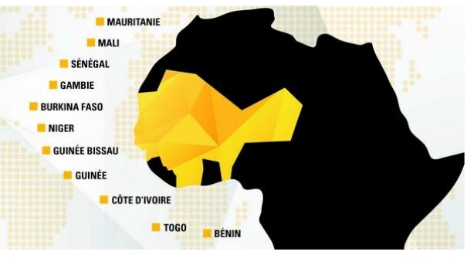Le Burkina Faso fait partie de ce grand réseau que nous vous présenterons ses domaines d’intervention.

PRESENTATION DE LA STRUCTURE D’ACCUEIL : BURKINA EQUIPEMENTS (BKE)
BKE, membres du groupe ATIKO INTERNATIONAL, concessionnaires CAT de référence présent sur onze (11) pays en Afrique de l’Ouest et en France vous accompagne dans les xv secteurs comme : les mines et construction « travaux publiques, infrastructure, énergie, les équipements industriels » et les offres de services « CVA, SAV, technologiques ».

Historique de Burkina Equipements
La société a eu le parcours suivant : En 1975 : Manutention Africaine Haute Volta (MAHV) ouvre ses portes à Ouagadougou, route de Bobo Dioulasso. En 1983 avec le changement de nom du pays, la MAHV sera rebaptiser BKE. Originellement, elle représentait exclusivement la marque CATERPILLAR. Grâce à la qualité de ses services et de ses produits, cette société s’est tailler une place de choix et ne cesse de prendre l’ascendant sur ces concurrents, au gré des avancées technologiques. En 1990, BKE démarre ses activités à Ouagadougou à la Zone Industrielle de Kossodo. En 1999 BKE se diversifie en proposant à ses clients un service de location de matériels et de groupes électrogènes. En 2003 l’entreprise déménage au quartier Dassasgho, route de Niamey sur un terrain de 45000m2 dont 5600 m2 sont couverts. En 2007, Caterpillar attribue 4 étoiles à notre Service Après Ventes (SAV) le 11 décembre 2007 dans le cadre du programme qualité "CAT Contamination Control". Le 22 avril 2008 BKE accède au niveau le plus élevé (5 étoiles) au programme qualité "CATERPILLAR Contamination Control". En 2014, sur une superficie de 9.5 Ha, BKE construit son nouveau siège à Gampela situé sur la route nationale n°1 dont 8000M2 de surfaces couvertes. En 2019, BKE dans le souci de se rapprocher plus de ses clients à inauguré sa nouvelle agence à BoboDioulasso. En 2023, avec l’arrivée de Atiko International, BKE sera rebaptisé NEEMBA CAT dont le slogan est « construire une terre d’excellence ».

Valeurs de NEEMBA CAT
Les valeurs d’entreprises sont des principes moraux que l’entreprise se fixe dans la conduite de ses affaires. Au cours de nos recherches, nous retenons que NEEMBA CAT, avec son partenaire Caterpillar, a toujours été une entreprise en phase avec son époque. Les valeurs qui l’animent sont le fruit d’une longue expérience et de sa faculté à innover en permanence. Ces valeurs sont regroupées en un mot « LIVE » que nous allons décortiquer.
❖ Première valeur ‘L’
‘L’comme : nous valorisons l’esprit d’initiative, la prise de décision et la capacité à inspirer les autres.
❖ Deuxième valeur ‘I’
‘I’ comme Innovation, c’est la clé pour rester compétitif et prospérer dans l’industrie des équipements lourds, en constante évolution. Nous croyons que l’innovation ne se limite pas seulement aux produits et services, mais peut s’étendre à tous les aspects de notre entreprise.
❖ Troisième valeur ‘V’
‘V’ comme Vivacité est l’âme de notre concession. Nous sommes fiers de notre esprit vif, de notre engagement envers nos clients et de notre implication dans la communauté.
❖ Quatrième valeur ‘E’
‘E’ comme Exemplarité qui guide notre façon d’agir au sein de la concession. Nous sommes fiers de notre intégrité, de notre responsabilité et de notre impact positif sur la société.

Organisation et fonctionnement de la Direction Générale

Cette direction est dirigée par un Directeur Pays chargé de réunir et de manager les moyens techniques, financiers et humains de NEEMBA CAT, afin d'atteindre les objectifs annuels fixés. Le Directeur pays est aidé dans ces diverses missions par plusieurs directions à savoir la direction administrative et financière, la direction commerciale et location, la direction logistique, la direction technique, la direction des ressources humaines. Nous allons faire un bref aperçu du service marketing parce qu’il est la plaquette tournante et stratégique de notre entreprise. Le Service Marketing (MKG) a été créé en octobre 2013, toutefois les enquêtes de satisfaction initiées par CAT avaient bien débuté depuis 2009 sans une structure d’analyse de la voix du client. Aujourd’hui le MKG fonctionne suivant deux axes essentiels que sont l’axe transversal et l’axe vertical. L’axe transversal qui concerne les activités suivantes : la satisfaction client par l’analyse de la voix du client à travers les enquêtes TSP (Pièces, Atelier, Dépannage, Location) d’une part et, les enquêtes CIP (nouvelles machines et machines après garantie) d’autre part. Le score xvii NLS et chaque type d’enquête est communiqué mensuellement. Les campagnes marketing pour la promotion de certains articles et services (General duty, Advansys, Produits Link, les huiles CAT, Connectivité, etc.). L’organisation des événements clients et autres activités événementielles : JPO, lancement officiel de certains produits (gamme GC CAT, groupes hybrides TEKS, pot minier, etc.). La promotion de certains produits digitaux (PCC, MCC, VL, MineStar « DSS, Health, Edge, Fleet »). L’animation des équipes commerciales machines et SAV autour des programmes marketing (formations, ateliers comme les CJM etc.). La communication interne et externe à travers les réseaux sociaux (site web, LinkedIn). L’axe vertical qui se rapporte aux activités suivantes : la récolte des données et l’analyse de la veille concurrentielle, l’analyse de parts de marchés pièces (POPS) et machines (PINS), l’analyse des ventes perdues, l’élaboration de plans marketing pour booster le business.

Secteur d’activité de NEEMBA CAT
- Secteur minier
NEEMBA CAT couvre l'ensemble des activités minières, qu’elles soient à ciel ouvert ou souterraine à travers une étude de préfaisabilité et de faisabilité, un suivi personnalisé dit de « bout en bout » du projet, un suivi de la vie du matériel client par les équipes locales, détermine les équipements nécessaires à la réalisation du projet et évalue les différents modes d'utilisation des équipements. La digitalisation sur les machines se manifestent par une veille technologique constante sur le terrassement et les machines minières. Le client est désormais capable de voir comment est utiliser la machine à distance à travers les technologies MineStar et de Vision Link.
- Domaine de la construction et des forêts
Pour la construction, les travaux forestiers ou les projets industriels, NEEMBA CAT dispose de toute l’expertise et du savoir-faire d’un authentique partenaire sur lequel ses clients pourront toujours compter. En effet, les solutions et équipements CAT que l’entreprise fournit font continuellement leurs preuves sur les chantiers, malgré des conditions aussi variées que laborieuses. Il intervient dans la construction (bâtiments, nivellements, chaussées et pistes, infrastructures), les carrières (production de broyés, cimenteries), les exploitations forestières et agricoles, les activités industrielles, agro-industrie.
- Sur le plan digital
Les experts en amélioration continue permettent d’optimiser les
Frais de production et d’entretien. Les équipes accroissent leurs compétences dans leurs centres de formation afin d’optimiser au maximum l’utilisation des équipements.
- Secteur de l’énergie
Quel que soit le contexte, NEEMBA CAT offre des solutions de production d’énergie électrique adaptées. Il s’agit des centrales de production électrique complètes, des groupes électrogènes à moteur diesel ou à gaz, des aménagements de production hybrides diesel/batteries ou diesel/solaire. Nous sécurisons de plus l’activité du client et consolidons ses apports en électricité, en imaginant et en opérant des solutions « énergie » clés en main conformes à ces besoins, durablement. Par ailleurs, les groupes électrogènes CAT et OLYMPIAN proposés sont applicables dans de nombreux domaines, avec de nombreuses spécificités. En outre, l’entreprise dispose du meilleur des services clients avec à sa disposition un large réseau de compétences et des techniciens formés à toutes les dernières technologies, proposant ainsi un service après-vente de qualité.
- Domaine industriel et les partenaires
Dans chacune des activités industrielles, la préoccupation essentielle est la fiabilité des équipements. Voilà pourquoi NEEMBA CAT offre une gamme d’équipements industriels complète, de renommée mondiale, afin de répondre à toutes les exigences des utilisateurs. NEEMBA CAT a ainsi conclu un partenariat avec des sociétés dans des domaines bien précis afin de fournir des équipements haut de gamme au monde industriel. Chaque année, les machines produites sont de nouveaux modèles avec toujours une nouvelle touche dans la technologie.

CHAPITRE II : GENERALITES SUR LE CLOUD COMPUTING

La gestion des équipements réseau est cruciale pour les entreprises souhaitant optimiser leurs infrastructures tout en assurant la performance et la sécurité de leurs systèmes. Le cloud computing offre des solutions flexibles permettant un déploiement rapide des ressources réseau sans les contraintes des infrastructures traditionnelles. Toutefois, cette transition vers le cloud nécessite une gestion rigoureuse pour garantir la performance, la sécurité et la disponibilité des services. L'intégration de technologies comme l'automatisation et l'intelligence artificielle permet d’améliorer l'efficacité et de réduire les coûts. Ce chapitre présente le cloud computing, les fournisseurs et services associés, la gestion des équipements réseau dans le cloud et les critères pour choisir ces équipements de manière optimale.

II.1 Définition du cloud
Le cloud computing (ou informatique en nuage) désigne l’accès à des ressources informatiques (serveurs, stockage, bases de données, logiciels, etc.) via Internet, sans nécessiter d’infrastructure physique locale. Ces ressources sont hébergées et gérées par des fournisseurs cloud tel que Amazon Web Services (AWS), Microsoft Azure, Google Cloud Platform dans des datacenters répartis à travers le monde.
En d’autres termes, au lieu de stocker des fichiers sur un ordinateur ou d’exécuter des logiciels en local, les utilisateurs accèdent à ces services via Internet, ce qui leur permet d’utiliser des applications, de sauvegarder des données et d’exploiter des ressources informatiques à distance.
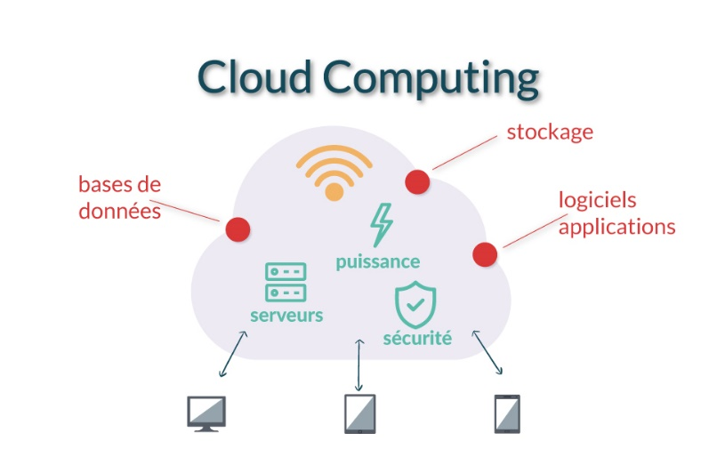
Figure 1 : Cloud computing
Source : https://www.bing.com/images/

II.2 Fonctionnement du cloud
Le cloud computing repose sur un ensemble d’infrastructures et de technologies permettant d’accéder à des ressources informatiques via Internet. Son fonctionnement repose sur plusieurs éléments clés :
- L’infrastructure du cloud
Le cloud est basé sur des datacenters composés de milliers de serveurs interconnectés. Ces serveurs hébergent les applications, bases de données et services cloud. Ils sont répartis à travers le monde pour garantir une haute disponibilité et une meilleure répartition de la charge.
Grâce à la virtualisation, un serveur physique peut héberger plusieurs machines virtuelles, chacune fonctionnant indépendamment. Cela permet aux fournisseurs cloud d’optimiser les ressources et de proposer des services à plusieurs utilisateurs en même temps.
- L’accès aux services cloud
Les utilisateurs accèdent aux services cloud via Internet, soit à travers un navigateur web, soit via une application dédiée. Ils peuvent ainsi utiliser des logiciels, stocker des fichiers ou exécuter des applications sans avoir besoin d’installer quoi que ce soit sur leur appareil.
Par exemple, un utilisateur peut travailler sur un document via Google Docs sur son ordinateur et retrouver instantanément la même version sur son smartphone, car les données sont stockées et synchronisées dans le cloud.
- Le modèle de consommation des ressources
Le cloud fonctionne sur un modèle à la demande, où les utilisateurs ne paient que pour les ressources qu’ils utilisent. Ce modèle, appelé Pay-as-you-go, permet une grande flexibilité et s’adapte aux besoins des entreprises.
L’élasticité du cloud permet d’augmenter ou de réduire les ressources en fonction de la demande. Par exemple, un site e-commerce peut automatiquement augmenter sa capacité serveur lors des périodes de forte affluence (comme le Black Friday) et la réduire ensuite pour économiser des coûts.
- La sécurité et la gestion des données
Les fournisseurs cloud assurent la sécurité des données grâce à plusieurs mécanismes :
- Sauvegardes automatiques pour éviter la perte de données.
- Redondance des serveurs, garantissant la disponibilité des services même en cas de panne.
- Chiffrement des données pour protéger les informations contre les cyberattaques.
Les entreprises et particuliers peuvent également choisir le type de cloud qui correspond à leurs besoins : cloud public, cloud privé ou cloud hybride, selon le niveau de contrôle et de sécurité souhaité.

Les différents modèles de cloud et ses déploiements

Les modèles de services cloud
Les ressources disponibles dans le cloud sont appelées « services » parce qu'elles sont gérées par un fournisseur de cloud. Ces services comprennent des éléments comme l'infrastructure, les applications, les outils de développement et le stockage de données, entre autres. Ils sont classés en différentes catégories ou types de services.
- Software-as-a-Service (SaaS) : Au lieu d'installer une application sur les appareils des utilisateurs, les applications SaaS sont hébergées sur des serveurs cloud et accessibles via Internet. Cela fonctionne un peu comme la location d'une maison : le propriétaire s'occupe de l'entretien, tandis que le locataire utilise la maison comme s'il en était le propriétaire. Des exemples d'applications SaaS incluent Salesforce, MailChimp et Slack.
- Platform-as-a-Service (PaaS) : Dans ce modèle, les entreprises ne payent pas pour les applications hébergées, mais pour les composants nécessaires pour développer leurs propres applications. Les fournisseurs de PaaS offrent tous les outils nécessaires, comme les outils de développement, l'infrastructure et les systèmes d’exploitation, via Internet. Cela ressemble à la location des outils nécessaires à la construction d'une maison, plutôt que de louer la maison toute faite. Heroku et Microsoft Azure sont des exemples de services PaaS.
- Infrastructure-as-a-Service (IaaS) : Ici, une entreprise loue les serveurs et l'espace de stockage dont elle a besoin à un fournisseur de cloud. Elle utilise cette infrastructure pour développer ses propres applications. Ce modèle est comparable à la location d'un terrain où l'entreprise peut construire ce qu'elle veut, mais doit fournir ses propres équipements et matériaux. DigitalOcean, Google Compute Engine et OpenStack sont des exemples d'IaaS.
- Function-as-a-Service (FaaS) : Le modèle FaaS, aussi appelé informatique serverless, divise les applications cloud en petites unités qui ne s'exécutent que lorsqu'elles sont nécessaires. Cela revient à louer une maison, mais uniquement les pièces quand elles sont utilisées : par exemple, la salle à manger pour les repas, la chambre pour dormir, et le salon pour regarder la télévision, sans payer pour les pièces non utilisées. Bien que ces applications s'exécutent sur des serveurs, elles sont considérées comme "sans serveur" car elles ne fonctionnent pas sur des machines dédiées. Les entreprises qui développent ces applications n’ont donc pas besoin de gérer des serveurs. Les applications FaaS peuvent aussi s'adapter automatiquement lorsque davantage d'utilisateurs les utilisent, comme si la salle à manger pouvait s'agrandir selon le nombre d'invités.

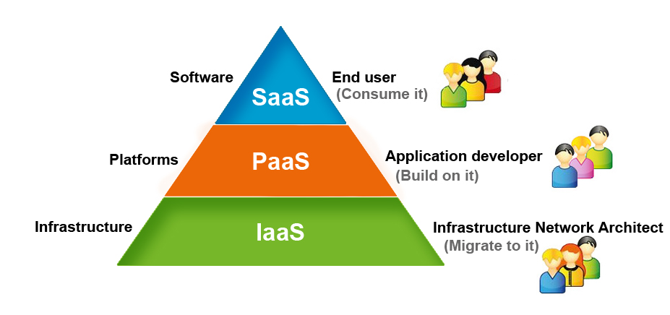
Figure 2: Les modèles de cloud computing
Source: https://www.cloud-computing-chart.jpg
Ces modèles ont évolué au fil des années, et bien que le SaaS, PaaS et IaaS aient été les principaux modèles, le FaaS est récemment apparu comme un nouveau modèle offrant plus de flexibilité et d’efficacité.

Les différents types de déploiements cloud
Contrairement aux modèles précédemment mentionnés, qui définissent les modalités de prestation des services via le cloud, les types de déploiement cloud se concentrent sur l'emplacement des serveurs et sur les entités qui en assurent la gestion.
Les principaux types de déploiement cloud sont les suivants :
- Cloud privé
Le cloud privé désigne une infrastructure cloud entièrement dédiée à une seule entreprise, que ce soit un serveur, un datacenter ou un réseau distribué. Seule cette entreprise utilise ces ressources.
Avantages :
- Sécurité et confidentialité : L’entreprise est propriétaire de ses données et on peut y avoir accès physiquement ;
- Une architecture sur mesure : Le cloud privé est développé en fonction de l’entreprise et elle seule. Ainsi, elle est facilement gérable et adaptable.
Inconvénients :
- Budget : Toute la charge financière et technique pour la mise en place du service sont supportés par l’entreprise ;
- Les charges liées à la maintenance sont gérées également par l’entreprise.

- Cloud public
Le cloud public fait référence à des services gérés par un fournisseur tiers, où les ressources (serveurs, applications) sont partagées entre plusieurs entreprises. Dans ce modèle, les machines virtuelles permettent de partager les serveurs entre différents clients. On parle d'architecture mutualisée, où plusieurs utilisateurs louent de l'espace serveur au sein du même serveur physique.
Avantages :
- Aucun investissement préalable : le Cloud Computing offre des possibilités d'être immédiatement opérationnel ;

- Aucun pré requis demande : L'utilisation d'un service Cloud ne nécessite pas des connaissances particulières, mis à part pour le service demandé ;
- Une grande flexibilité : permet aux utilisateurs d'ajuster rapidement et facilement leurs ressources informatiques en fonction de leurs besoins changeants ;
- Un service d’une grande disponibilité : Dans la plupart des cas, le contrat signé entre le fournisseur et le consommateur de service stipule une disponibilité du service à 99% ;
- Un payement sur mesure : Le consommateur est facturé à la consommation suivant une grille tarifaire prédéfinie.

Inconvénients :
- Le budget : Cloud public nécessite une connexion Internet stable, les besoins en bande passante peuvent faire exploser le budget ;
- Le cadre légal : Pas d’accès physique aux données transférées dans le cloud public ;
- La pérennité du service : Les entreprise utilisent des services de cloud computing peuvent être dépendantes de leur hébergeur et l’arrêt de son activité peut être fatal ;
- Confidentialité et sécurité des données : Les données sont hébergées en dehors de l’entreprise et ceci est un risque pour les entreprises si les données sont mal gérées ;

- Cloud hybride
Le cloud hybride combine des éléments des clouds privés et publics. Il peut inclure des serveurs internes et externes, permettant à l'entreprise d'utiliser son cloud privé pour certaines applications et d'exploiter un cloud public pour d'autres, ou encore d'utiliser ce dernier comme solution de secours en cas de panne du cloud privé.
- Multicloud
Le multicloud est un modèle de déploiement où une entreprise utilise plusieurs clouds publics provenant de différents fournisseurs. Cela revient à louer des ressources et services virtuels auprès de plusieurs acteurs externes. Les déploiements multicloud peuvent également inclure des configurations hybrides, où plusieurs environnements de cloud public et privé sont utilisés ensemble.
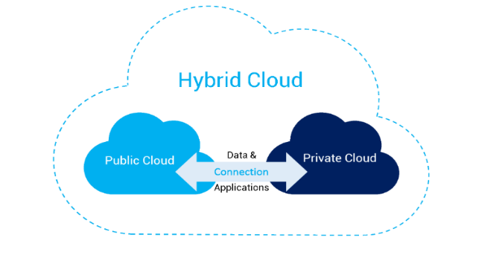
Figure 3: Les types de déploiement cloud
Source: https://cdn-images
En résumé, ces modèles de déploiement se distinguent par l'emplacement des ressources et l'entité responsable de leur gestion, offrant ainsi différentes options en termes de flexibilité, sécurité et coût.

Chapitre III : Les points d’accès dans le cloud

Avec l’essor du cloud computing, la sécurisation des points d’accès aux services hébergés devient un enjeu stratégique pour les entreprises. Un point d’accès cloud assure la connectivité entre les utilisateurs et les applications cloud tout en garantissant la protection des données et des ressources critiques.
Ce chapitre explore les principaux fournisseurs de solutions de points d’accès cloud, en détaillant leurs avantages et inconvénients. Nous examinerons les offres de AWS, Microsoft Azure, Google Cloud, ainsi que des solutions spécialisées en cybersécurité et en mise en réseau proposées par Cisco, Fortinet et Sophos.

III.1 Définition et Rôle des Points d’Accès Cloud
Un point d’accès est un dispositif conçu pour établir un réseau local sans fil (WLAN) dans un espace donné, comme un bureau, un bâtiment ou une grande installation. Il peut inclure :
- Des passerelles d’API pour gérer et contrôler l’accès aux services cloud.
- Des VPN cloud pour chiffrer les connexions et protéger les échanges de données.
- Des services Private Link permettant une connexion privée aux services cloud sans exposition à Internet.
- Des pares-feux applicatifs (WAF) pour protéger les applications contre les cyberattaques.
Le rôle principal des points d’accès cloud est de garantir la connectivité, la sécurité et la performance des échanges entre les utilisateurs et les services cloud.

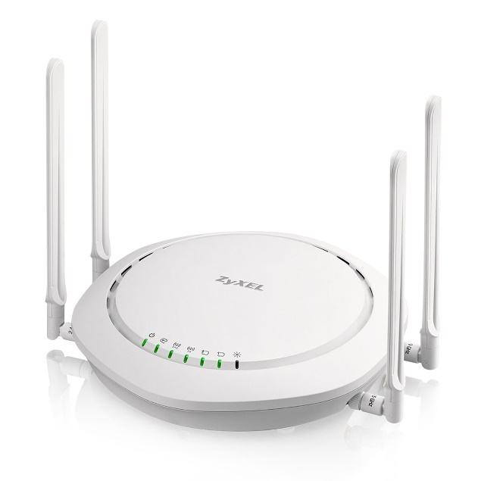
Figure 4: Un point d’accès
Source: https://media.ldlc.com

III.2 Les Principaux Fournisseurs Cloud et Leurs Points d’Accès

Amazon web service
Amazon Web Services (AWS) est le leader du cloud public et propose une large gamme de solutions visant à sécuriser et optimiser les connexions aux services cloud. Grâce à ses différentes technologies, AWS permet aux entreprises et aux organisations d'améliorer leur connectivité, de réduire la latence et de renforcer la sécurité des échanges entre les utilisateurs et les infrastructures cloud.
Points d’accès proposés par AWS :
- AWS PrivateLink : Connexion sécurisée entre services AWS et réseaux privés sans exposition à Internet.
- AWS Direct Connect : Liaison dédiée et stable entre un réseau d’entreprise et AWS pour réduire la latence et améliorer la sécurité.
- AWS API Gateway : Gestion sécurisée et évolutive des API cloud, avec des fonctionnalités de surveillance et d’authentification.
- AWS Transit Gateway : Interconnexion simplifiée de plusieurs VPC (Virtual Private Cloud) et réseaux sur AWS.

Avantage :
- Excellente scalabilité.
- Sécurité renforcée avec PrivateLink et Direct Connect.
- Haute disponibilité des services.
Inconvénients :
- Coût élevé pour les connexions privées.
- Complexité de configuration pour les débutants.

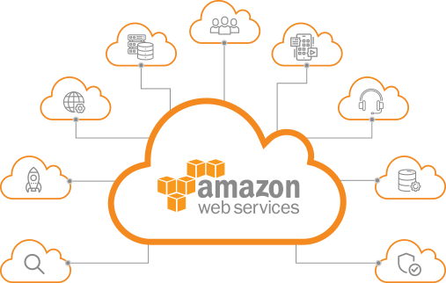

Figure 5: Illustration du cloud Amazon Web Services
Source : https://www.le+cloud+amazone+web+service

Microsoft Azure
Microsoft Azure est l’un des principaux fournisseurs de services cloud, offrant des solutions robustes pour sécuriser et optimiser les connexions aux infrastructures cloud. Son principal avantage réside dans son intégration native avec l’écosystème Microsoft, facilitant ainsi l’adoption pour les entreprises utilisant Windows, Office 365 et Active Directory. Azure permet d’assurer une connectivité performante, une faible latence et une sécurité renforcée contre les cybermenaces.
Points d’accès proposés par Azure :
- Azure Private Link permet une connexion privée aux services cloud Azure sans passer par Internet, réduisant ainsi les risques d’attaques externes et garantissant la confidentialité des données.
- Azure Application Gateway est un équilibreur de charge avancé qui inclut un pare-feu applicatif Web (WAF), protégeant les applications contre les menaces telles que les injections SQL et les attaques XSS.
- Azure ExpressRoute offre une connexion dédiée à faible latence entre les infrastructures on-premise et Azure, assurant une stabilité et une performance accrues par rapport aux connexions via Internet.
Avantages :
- Bonne intégration avec les outils Microsoft.
- Sécurité avancée avec Azure WAF.
Inconvénients :
- Tarification complexe.
- Moins flexible pour les infrastructures non-Microsoft.

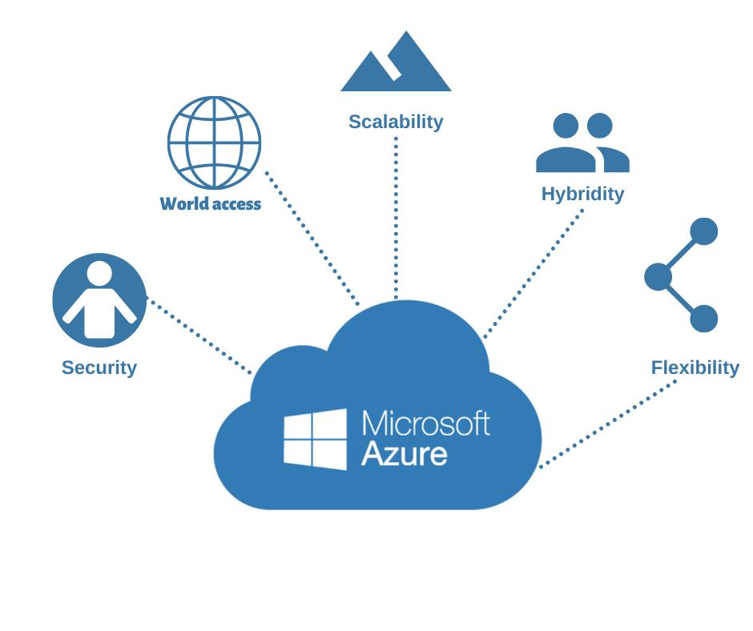
Figure 6: Illustration du cloud CISCO
Source : https://crm.ua/data/articles/en/1.jpg

    - Google Cloud Plateform
Google Cloud Platform (GCP) est un acteur majeur du cloud computing, offrant des solutions avancées en matière de connectivité réseau, d’optimisation des performances et de gestion des API. Sa force réside dans l’innovation, la puissance de son infrastructure et son engagement en faveur de la sécurité et de la confidentialité des données. Google Cloud propose des solutions adaptées aux entreprises recherchant une performance réseau élevée, notamment grâce à l’intelligence artificielle, au machine learning et aux technologies de virtualisation avancées.
Points d’accès proposés par GCP
- Google Cloud InterConnect : permet d’établir une connexion privée et rapide entre un réseau local (on-premise) et l’infrastructure Google Cloud, en réduisant la latence et en améliorant la fiabilité des échanges de données.
- Google Cloud API Gateway : assure la gestion et la sécurisation des API cloud, permettant aux entreprises d’exposer leurs services de manière contrôlée, évolutive et sécurisée.
- VPC Service Controls : sécurise les accès aux services Google Cloud en limitant les menaces externes et en garantissant une protection renforcée contre les fuites de données.
- Traffic Director : est un service avancé de gestion du trafic réseau, conçu pour optimiser les flux entre services et assurer une résilience accrue des applications distribuées.
Les avantages
- Tarification plus compétitive pour les startups.
- Sécurité avancée avec VPC Service Controls.
Inconvénients
- Moins d’options d’intégration pour Windows et Microsoft.
- Support client parfois moins réactif que AWS/Azure.
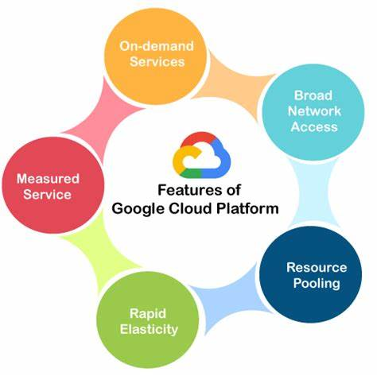
Figure 7: Illustration de Google Cloud Platform
Source : https://www.bing.google-cloud-platform%2Fimages%2Fkey-features-of-google-cloud-platform
    - Cisco
Cisco est un leader mondial en matière de réseaux et de cybersécurité, proposant des solutions innovantes pour sécuriser, optimiser et gérer les connexions vers le cloud. Grâce à son expertise dans l’infrastructure réseau et la protection des données, Cisco aide les entreprises à garantir une connectivité fiable, une performance optimale et une sécurité avancée contre les cybermenaces. Ses solutions cloud sont adaptées aux grandes organisations et aux entreprises nécessitant un haut niveau de contrôle et de résilience sur leurs réseaux.
Les points d’accès proposés par Cisco :
- Cisco Umbrella : Sécurité avancée contre les menaces pour les connexions cloud.
- Cisco SD-WAN Cloud OnRamp : Optimisation du trafic réseau vers les services cloud.
- Cisco Secure Firewall Cloud : Protection avancée contre les cyberattaques.
Avantages :
- Sécurité de pointe avec des solutions éprouvées.
- Bonne optimisation du trafic cloud via SD-WAN.

Inconvénients :
- Coût élevé pour les petites entreprises.
- Configuration avancée nécessitant des compétences réseau.

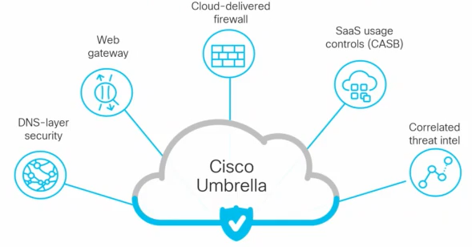
Figure 8: Illustration du cloud CISCO
Source :https://www.bing.com/images

    - Fortinet
Fortinet est une référence dans le domaine de la cybersécurité cloud et réseau, offrant des solutions robustes pour protéger les accès aux services cloud et optimiser la connectivité sécurisée des entreprises. Grâce à une approche intégrée de la sécurité, Fortinet combine pare-feu, protection des applications web, gestion des accès et optimisation réseau pour garantir une performance optimale et une défense efficace contre les cybermenaces.
Points d’accès proposés par Fortinet :
- FortiGate Cloud Firewall : Pare-feu avancé pour protéger les connexions cloud.
- FortiWeb Cloud WAF : Sécurisation des API et applications web contre les attaques.
- Fortinet Secure SD-WAN : Optimisation du trafic entre les sites et le cloud.
Avantages :
- Sécurité robuste et protection avancée des accès cloud.
- Facilité de déploiement et coût plus abordable que Cisco.
Inconvénients :
- Interface utilisateur moins intuitive.
- Moins d’intégration native avec certains fournisseurs cloud.

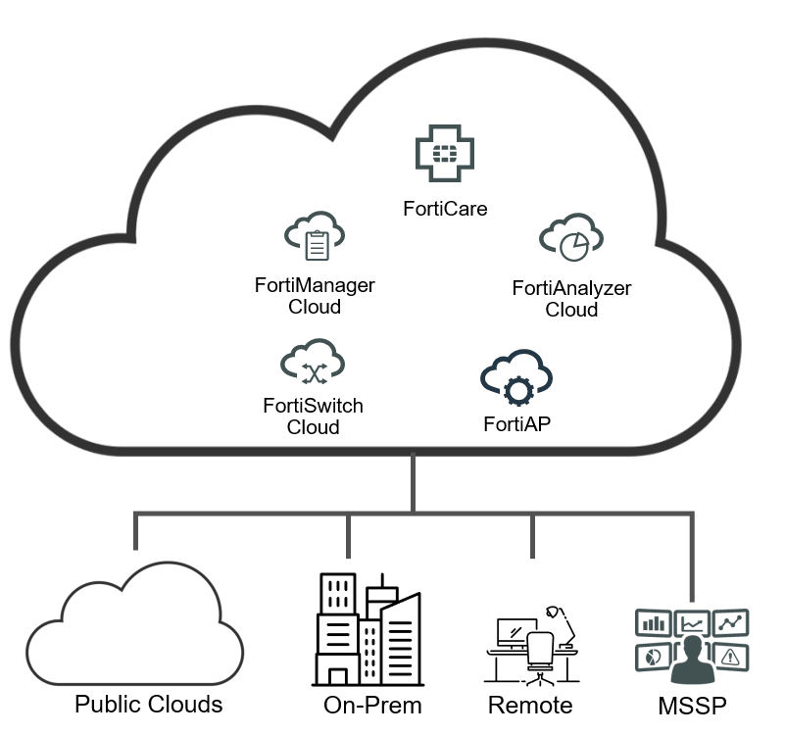
Figure 9: Illustration du Forticloud
Source :https://www.fortinet.com

    - Sophos
Sophos est un acteur majeur dans le domaine de la cybersécurité cloud et réseau, proposant des solutions modernes, évolutives et faciles à administrer. Grâce à son approche Zero Trust, Sophos garantit un contrôle strict des accès cloud, réduisant ainsi les risques de cyberattaques et de fuites de données. Ses solutions combinent pare-feu de nouvelle génération, gestion des accès réseau et surveillance continue des menaces, offrant une sécurité complète et proactive pour les entreprises.
Points d’accès proposés par Sophos :
- Sophos XG Firewall Cloud : Protection avancée contre les cyberattaques.
- Sophos Cloud Optix : Détection et surveillance des menaces sur le cloud.
- Sophos ZTNA (Zero Trust Network Access) : Gestion stricte des accès aux applications cloud.
Avantages :
- Facilité d’administration et interface intuitive.
- Sécurité avancée avec l’approche Zero Trust.

Inconvénients :
- Fonctionnalités avancées accessibles avec abonnement premium.
- Moins adapté aux très grandes infrastructures.
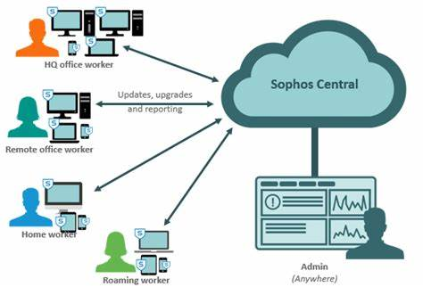

Figure 10: Illustration du cloud computing
Source : https://www.bing.com

    - Tableau comparatifs des solutions cloud

Fournisseur | Sécurité | Performance | Facilité d’intégration | Couts
AWS | Assez sécurisé | Assez performant | Assez facile | Assez élevé
Azure | Assez sécurisé | Moins performant | Assez facile | Moins élevé
Google cloud | Moins sécurisé | Assez performant | Moins facile | Moins élevé
Cisco | Très sécurisé | Moins performant | Moins facile | Assez élevé
Fortinet | Très sécurisé | Moins performant | Moins facile | Faible cout
Sophos | Assez sécurisé | Moins performant | Assez facile | Faible cout
Tableau 1 : comparaison des fournisseurs cloud

III.3 Choix de la solution

Dans le cadre de notre étude, nous avons analysé différentes solutions de sécurité cloud afin d’identifier la technologie la mieux adaptée aux besoins de Neemba Burkina. Parmi les options disponibles, Sophos s'est démarqué grâce à son approche Zero Trust, qui garantit un contrôle strict des accès cloud et une protection avancée contre les cybermenaces.
L’implémentation de solutions Sophos au sein de Neemba Burkina vise à renforcer la sécurité des infrastructures cloud, assurer une surveillance proactive des menaces et optimiser la gestion des accès aux services en ligne.
Ce choix porté sur Sophos nécessite une étude approfondie et détaillée que nous verrons tout au long de notre travail.

CHAPITRE IV : LES POINTS D’ACCES SOPHOS

Les entreprises et organisations recherchent des solutions fiables et sécurisées pour garantir un accès réseau performant. Les points d'accès Wi-Fi jouent un rôle clé dans l'infrastructure informatique moderne, permettant aux utilisateurs de se connecter de manière fluide tout en bénéficiant d'une sécurité optimale.
Sophos, acteur majeur dans le domaine de la cybersécurité, propose une gamme de points d'accès conçus pour répondre aux exigences des entreprises en matière de connectivité et de protection des réseaux. Ces points d'accès garantissent une gestion centralisée et une protection avancée contre les cybermenaces.

IV.1 Historique et Évolution des Points d’accès Sophos
Sophos a introduit ses premiers points d’accès Wi-Fi en 2014, avec une gestion intégrée des pare-feu UTM et XG permettant la prévention des menaces. En 2016, la plateforme Sophos Central modernise la gestion du Wi-Fi en permettant un contrôle à distance sans contrôleur physique.
En 2018, la gamme APX apporte des améliorations importantes avec la prise en charge du Wi-Fi 5 (802.11ac Wave 2) qui une meilleure gestion des connexions simultanées et une sécurité renforcée grâce à la protection synchronisée. En 2021, les anciens modèles ont été abandonnés au profit des APX, mieux intégrés à l’écosystème Sophos.
En 2023, Sophos a introduit la gamme AP6, intégrant le Wi-Fi 6 (802.11ax), offrant des performances améliorées, une gestion optimisée des appareils et une sécurité renforcée avec WPA3. L’avenir des points d’accès Sophos s’oriente vers le Wi-Fi 6E et 7, l’intelligence artificielle et une intégration accrue avec le Zero Trust Network Access (ZTNA).
Grâce à ces évolutions, Sophos s’impose comme un acteur majeur du Wi-Fi sécurisé, combinant connectivité performante et cybersécurité avancée pour les entreprises.
Comparaison des Générations de Points d’Accès Sophos :

Génération | Année de sortie | Technologie | Mode de gestion | Sécurité intégrée | Principales améliorations
1ʳᵉ génération | 2014 | Wi-Fi 4 (802.11n) | Gestion via pare-feu Sophos | Sécurité basique | Gestion locale uniquement
APX Series | 2018 | Wi-Fi 5 (802.11ac) | Sophos Central et pare-feu | Protection synchronisée | Meilleure gestion multi-appareils, plus de performance
AP6 Séries | 2023 | Wi-Fi 6 (802.11ax) | Sophos Central | Sécurité renforcée WPA3, segmentation avancée | Débits plus élevés, faible latence, support pour IoT
Tableau 2: Comparaison de l’évolution des points d’accès

IV.2 Présentation des Points d'Accès Sophos
Les points d'accès Sophos sont conçus pour offrir une connexion Wi-Fi performante et sécurisée. La gamme comprend plusieurs modèles, notamment les séries APX et AP6, qui répondent aux besoins des petites entreprises comme des grandes infrastructures.
Les points d'accès Sophos se distinguent par :
- Une gestion cloud centralisée via Sophos Central, permettant une meilleure supervision.
- Une sécurité avancée, grâce à des technologies de filtrage des menaces et de contrôle des accès.
- Une compatibilité avec les pare-feux Sophos et d'autres solutions de cybersécurité.
- Un support des normes Wi-Fi récentes (Wi-Fi 5, Wi-Fi 6) pour une performance optimale.

IV.3 Fonctionnalités des Points d'Accès Sophos

- Gestion Centralisée avec Sophos Central
L'une des forces des points d'accès Sophos réside dans leur intégration à Sophos Central, une plateforme cloud permettant de superviser et de gérer l'ensemble des équipements réseau et de sécurité.
Avec cette gestion unifiée, les administrateurs peuvent :
- Configurer et surveiller les points d'accès à distance.
- Détecter et réagir rapidement aux menaces potentielles.
- Mettre en place des politiques de sécurité avancées.
- Recevoir des rapports et des alertes en temps réel.

- Sécurité Renforcée
Sophos met l'accent sur la sécurité avec des technologies avancées telles que :
- Le Zero Trust Network Access (ZTNA) : vérifie chaque connexion avant de l'autoriser.
- Le chiffrement des données pour protéger les communications.
- Le filtrage de contenu et la détection des intrusions pour empêcher l'accès à des sites malveillants.

- Performance et Fiabilité
Les points d'accès Sophos garantissent une couverture et une performance accrues grâce à :
- Des antennes optimisées pour une meilleure portée du signal.
- Le support du Wi-Fi 6, réduisant la surcharge réseau et améliorant la vitesse.
- L'optimisation du trafic pour garantir un débit stable aux applications critiques.

IV.4 La gestion dans Sophos
Sophos offre une gestion centralisée et simplifiée des points d’accès, permettant un contrôle efficace de la sécurité et des performances du réseau sans fil. La gestion des points d’accès dans Sophos centrale permet aux administrateurs IT de superviser l’ensemble des outils de sécurité en temps réel et d’automatiser les réponses aux menaces.

- Une gestion simplifiée pour un contrôle optimal
Sophos Central offre une interface intuitive et centralisée qui regroupe la gestion des pare-feu, des Endpoint, des emails, ainsi que d’autres solutions de cybersécurité. Cette approche unifiée permet aux entreprises d’avoir une vision globale de leur posture de sécurité et de gérer facilement leurs ressources informatiques sans devoir gérer plusieurs plateformes simultanément. Grâce à son tableau de bord interactif, les administrateurs peuvent surveiller l’état de la sécurité en temps réel, recevoir des alertes et appliquer des correctifs rapidement.
- Détection et réponse aux menaces en temps réel
L’un des principaux atouts de Sophos Central est sa capacité de détection avancée des cybermenaces. Grâce à l’intégration de l’intelligence artificielle et de l’apprentissage automatique, la plateforme analyse en continu le comportement des fichiers et des activités suspectes sur le réseau. Lorsqu’une menace est détectée, elle peut automatiquement isoler l’appareil infecté, empêcher la propagation de l’attaque et alerter l’équipe IT pour une prise en charge rapide. Cette réactivité permet de réduire considérablement les risques d’incidents de sécurité et de limiter les impacts d’une éventuelle cyberattaque.
- Mises à jour automatiques et gestion à distance
Sophos Central repose sur une architecture cloud, ce qui permet aux entreprises de bénéficier de mises à jour automatiques sans intervention manuelle. Les correctifs de sécurité et les nouvelles fonctionnalités sont déployés en arrière-plan, garantissant une protection optimale et à jour contre les menaces émergentes. De plus, la gestion à distance permet aux équipes IT de surveiller et de sécuriser les infrastructures informatiques peu importe leur localisation, ce qui est particulièrement utile pour les entreprises ayant des bureaux distants ou des collaborateurs en télétravail.
- Intelligence artificielle pour une cybersécurité proactive
Sophos Central exploite les dernières avancées en matière d’IA et d’apprentissage automatique pour analyser les tendances des cyberattaques et anticiper les menaces avant qu’elles ne deviennent critiques. Cette approche proactive permet de renforcer la protection globale du réseau et d’automatiser la prise de décision face aux menaces. En combinant l’IA avec des technologies comme Endpoint Detection and Response (EDR) et Extended Detection and Response (XDR), la plateforme offre une analyse approfondie des incidents de sécurité et facilite les enquêtes post-attaque.
Sophos Central représente une avancée majeure dans la gestion de la cybersécurité pour les entreprises. En regroupant l’ensemble des solutions de protection sur une plateforme cloud unique, elle simplifie l’administration, améliore la réactivité face aux cyberménaces et garantit une protection toujours à jour. Grâce à son intégration avec l’intelligence artificielle et ses fonctionnalités avancées, Sophos Central aide les entreprises à sécuriser efficacement leurs infrastructures tout en optimisant la gestion de leur sécurité informatique.

Chapitre V : Mise en œuvre des points d’accès dans le cloud

L’implémentation des points d’accès dans un environnement cloud permet une gestion centralisée, une évolutivité simplifiée et une meilleure résilience du réseau. En intégrant les points d’accès avec des solutions cloud comme AWS, Azure, Sophos ou Google Cloud, les entreprises peuvent améliorer la sécurité, optimiser les performances et garantir une connectivité fiable. Ce chapitre explore les étapes clés de cette mise en œuvre, en abordant la configuration, la gestion des accès et les bonnes pratiques de sécurité. L’implémentation des points d’accès dans le cloud permet une gestion centralisée et une évolutivité accrue. Ce chapitre explore les différentes étapes pour intégrer et optimiser les points d’accès en environnement cloud, en assurant la sécurité et la performance du réseau.

V.1 CONFIGURATION D’UN POINT D’ACCES SOPHOS AP6 840

  - Les équipements utilisés

Les équipements nécessaires pour la configuration :
- Un point d’accès Sophos AP6 840
- Un câble réseau RJ45
- Des connecteurs RJ45
- Un POE ou un switch POE

- Point d’accès Sophos AP6 840
Le Sophos AP6 840 est un point d'accès sans fil (Wi-Fi) de la gamme Sophos XG Firewall, conçu pour offrir une couverture Wi-Fi robuste et sécurisée dans les environnements d'entreprise. Il prend en charge les dernières normes Wi-Fi, telles que le Wi-Fi 6 (802.11ax), pour offrir des performances élevées, une capacité accrue, et une latence réduite. Ce modèle est optimisé pour fonctionner avec la solution Sophos Central, permettant une gestion centralisée des points d'accès, offrant des fonctionnalités telles que la gestion des utilisateurs, la segmentation du réseau, et des options de sécurité avancées, comme la prévention des intrusions.
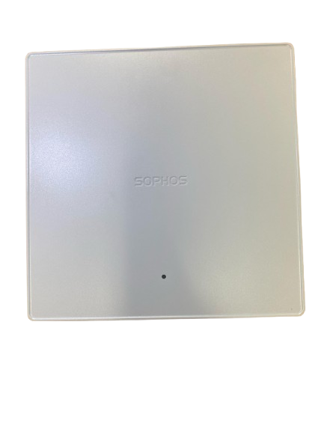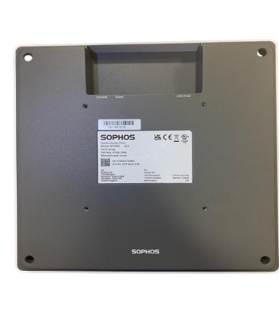
Figure 11: Sophos AP6 840
Source : personnel
- Cable réseau
Un câble réseau est un ensemble de fil ou de fibres regroupes dans une gaine protectrice. Les câbles réseaux sont utiliser pour établir des connexions entre différents dispositifs au sein d’un réseau local informatique. Ces câbles peuvent être de différentes types, mais le câble Ethernet est l’un des plus courants.
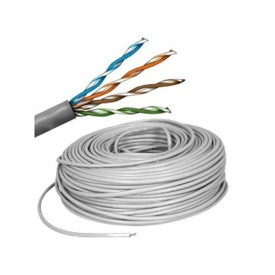
Figure 12: Câble réseau
Source : https://www.bing.com/images

- Connecteurs RJ45
Le connecteur RJ45 est un connecteur modulaire à huit broches largement utilisé dans les réseaux informatiques pour la connexion Ethernet filaires. Il est également appelé connecteur 8P8C (8 positions,8 contacts).

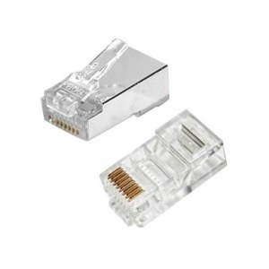
Figure 13: connecteur RJ45
Source : https://www.bing.com/images/
- Un POE
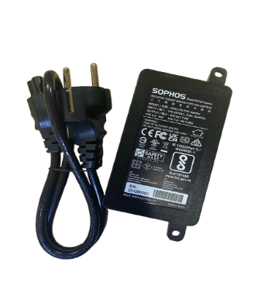
Un PoE (Power over Ethernet) est une technologie qui permet d’alimenter des appareils réseau (comme des points d'accès Wi-Fi, des caméras IP ou des téléphones VoIP) directement via un câble Ethernet, sans avoir besoin d’une alimentation électrique séparée.
Figure 14: Un POE
Source : Personnel

V.2 Installation et configuration
À cette étape, nous allons brancher le point d’accès au module PoE. Pour la configuration du point d’accès, nous utiliserons deux câbles droits RJ45 :
- Le premier servira à connecter le module PoE au port Ethernet du point d’accès.
- Le second permettra de relier le port LAN du module PoE à un Réseau local
2.1 Configuration du point d’accès
Etape1 : Mise sous tension, récupérations et réservations des adresses IP des APS :
- Alimenter l’AP avec le connecteur PoE
- Connecter le câble RJ45 au port LAN du PoE et connecter au switch du réseaux
- Accéder au serveur : l’accès au serveur se fait grâce a un navigateur web suivie du lien https://<<Address IP du server>>
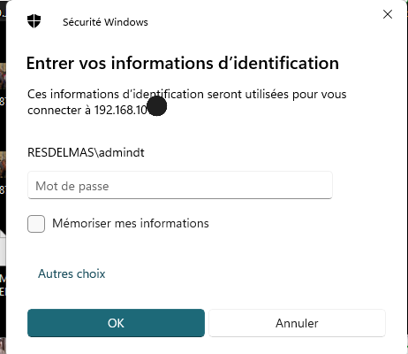
Figure 15: Page d’identification pour accéder au serveur
Source : personnel
- Se connecter au service DHCP : Dynamic Host Configuration Protocol est un protocole réseau qui permet d’attribuer automatiquement une adresse IP et d'autres informations réseau (passerelle, DNS, etc.) à un appareil lorsqu’il se connecte à un réseau.
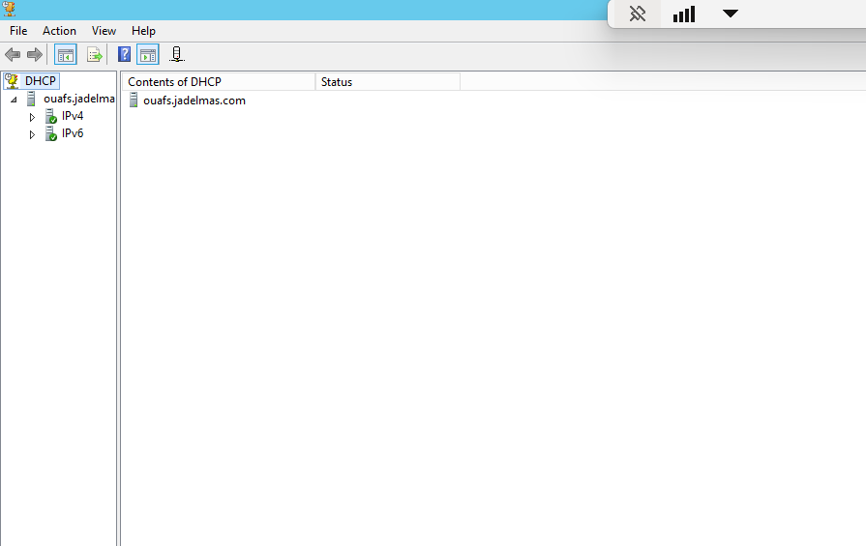

Figure 16: page de connexion au serveur DHCP
Source : personnel
- La réservation de l’adresse IP de l’AP connecté aux réseaux : après la connexion aux service DHCP on recherche le numéro de série de l’AP6 840 et on réserve l’adresse IP.
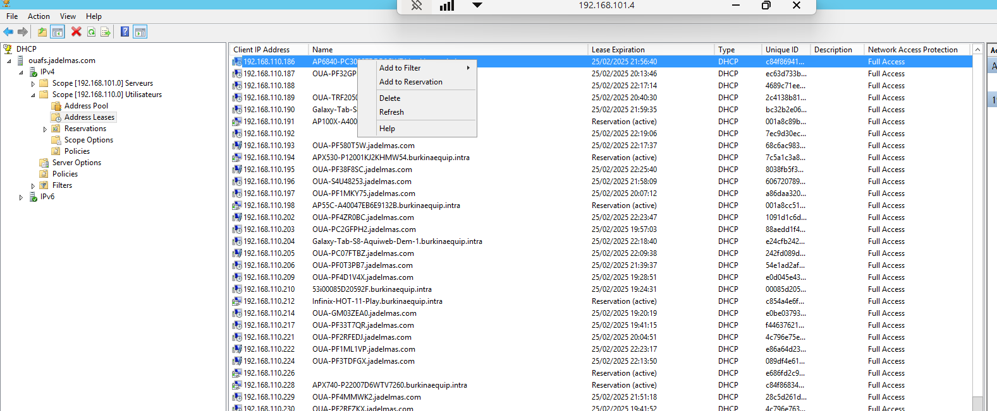
Figure 17: page de réservation de l’adresse IP du point d’accès
Source : personnel
Etape2 : Ajout et autorisation de l’AP dans les règles du pare-feu Sophos local :
Permettre au point d’accès Sophos APX de communiquer librement avec les ressources nécessaires (LAN, Internet, etc.) en l’ajoutant aux règles de pare-feu dans l’interface du Sophos Firewall local.
- Connexion au serveur Sophos : On ouvre un navigateur web dans la barre d’adresse, entrer l’URL suivante https://IP(Site):4444/
Cette URL permet d'accéder à l’interface web sécurisée du pare-feu Sophos. Saisir les identifiants administrateur pour se connecter.

- Accéder à la fonctionnalité Network Protection puis Firewall pour accéder à la gestion des règles de filtrage du trafic réseau ensuite cliquer sur "Add Firewall Rule" (Ajouter une règle) et remplir les champs.

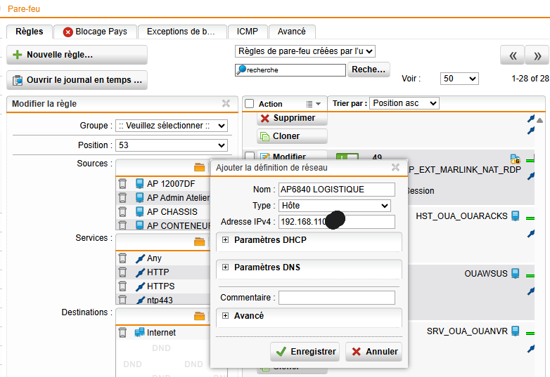
Figure 18: Ajout du point d’accès aux règles du Pare feu
Source : personnel

Etape3 : Configuration, autorisations et paramétrages des AP dans le Sophos Centrale :

- Accéder au Sophos Centrale : https://central.sophos.com/manage/login
Se connecter avec un compte administrateur Sophos Central
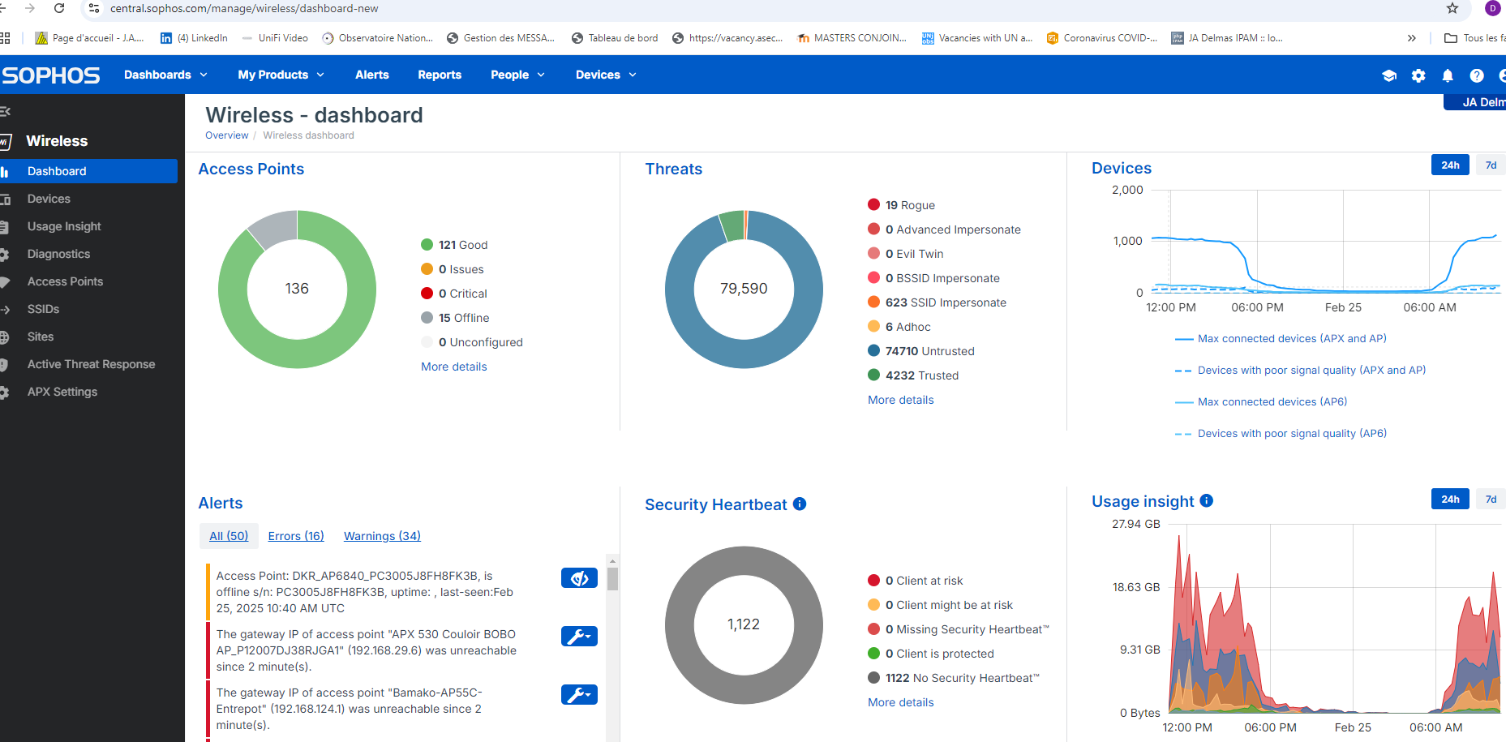
Figure 19: Tableau de bord Sophos
Source : Personnel

- Explication du tableau de bord
Le tableau de bord Wireless de Sophos Central offre une vue d’ensemble complète et en temps réel de l’état du réseau Wi-Fi de l’organisation. Il permet de surveiller l’état des points d’accès (AP), les menaces détectées, les appareils connectés, le trafic réseau, ainsi que les alertes de sécurité.
La section "Access Points" présente un graphique circulaire indiquant que 136 points d’accès sont déployés, dont 121 sont en bon état de fonctionnement, 15 sont hors ligne, et aucun n’est en état critique ou en attente de configuration. Cela permet d’avoir un aperçu immédiat de la santé du réseau sans fil.
La section "Threats" recense un total de 79 590 menaces Wi-Fi détectées, réparties en différentes catégories comme les points d’accès malveillants (Rogue), les tentatives d’usurpation de SSID, ou encore les réseaux non approuvés (Untrusted). Cela permet de surveiller l’environnement sans fil et de prévenir les risques d'intrusion ou d’attaques.
Dans la partie "Devises", un graphique montre l’évolution du nombre d’appareils connectés au réseau Wi-Fi dans le temps, tout en distinguant ceux connectés aux modèles APX ou AP6. Il met également en évidence les appareils ayant une mauvaise qualité de signal, ce qui permet d’optimiser la couverture et le placement des points d’accès.
La section "Alertes" liste les incidents récents comme les points d’accès déconnectés ou les passerelles inaccessibles. Ces alertes sont classées par erreurs, avertissements ou messages informatifs, et permettent aux administrateurs de réagir rapidement.
Le "Security Heartbeat" montre l’état de sécurité des appareils clients grâce à l’intégration avec les solutions Endpoint Sophos. Il indique notamment le nombre d'appareils protégés, ceux à risque, ou ceux n’ayant pas de lien de sécurité actif avec le pare-feu.
Enfin, la section "Usage Insight" illustre l’évolution du trafic réseau Wi-Fi en giga-octets sur 24 heures ou 7 jours. Cette analyse permet de repérer les pics de consommation, de prévenir les saturations ou de détecter des comportements réseau inhabituels.
En résumé, ce tableau de bord centralisé facilite la gestion proactive, sécurisée et optimisée de l’infrastructure Wi-Fi, tout en offrant une surveillance continue des performances et de la sécurité du réseau sans fil.

Etape 4 : autorisations et paramétrages des APs dans le Sophos Centrale :
- Cliquez Access point qui permet d’avoir une vue sur l’ensemble des points d’accès ensuite sur enregistre qui permet d’enregistrer ou d’ajouter un point d’accès.
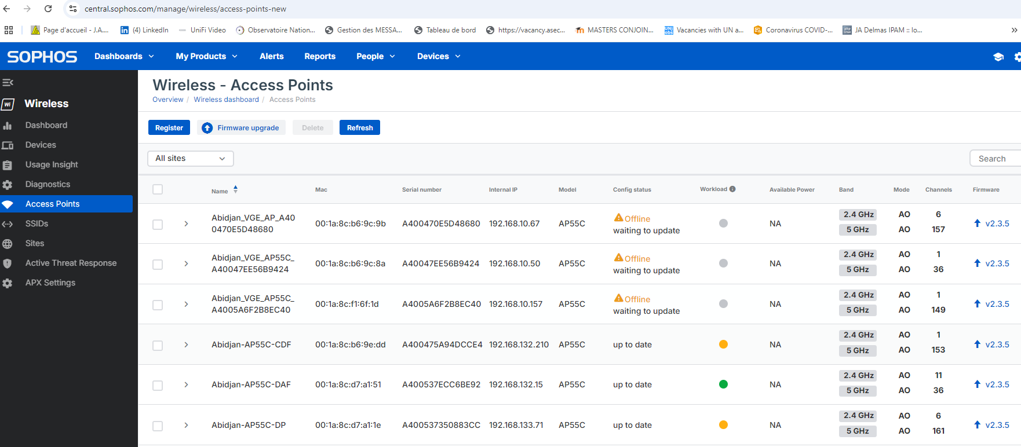
Figure 20: Ajout du point d’accès
Source : Personnel
- Entrée le serial Number de l’AP
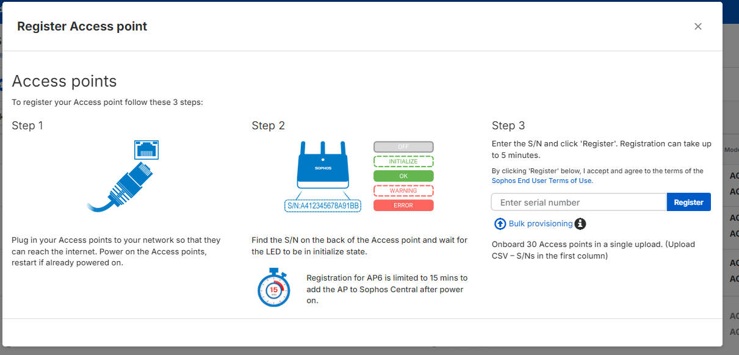
Figure 21: L’intégration du numéro de série
Source : Personnel
- Cliquez sur enregistre et attendre que l’AP puisse monter sur le Sophos centrale
- AP Monter sur le Sophos Centrale
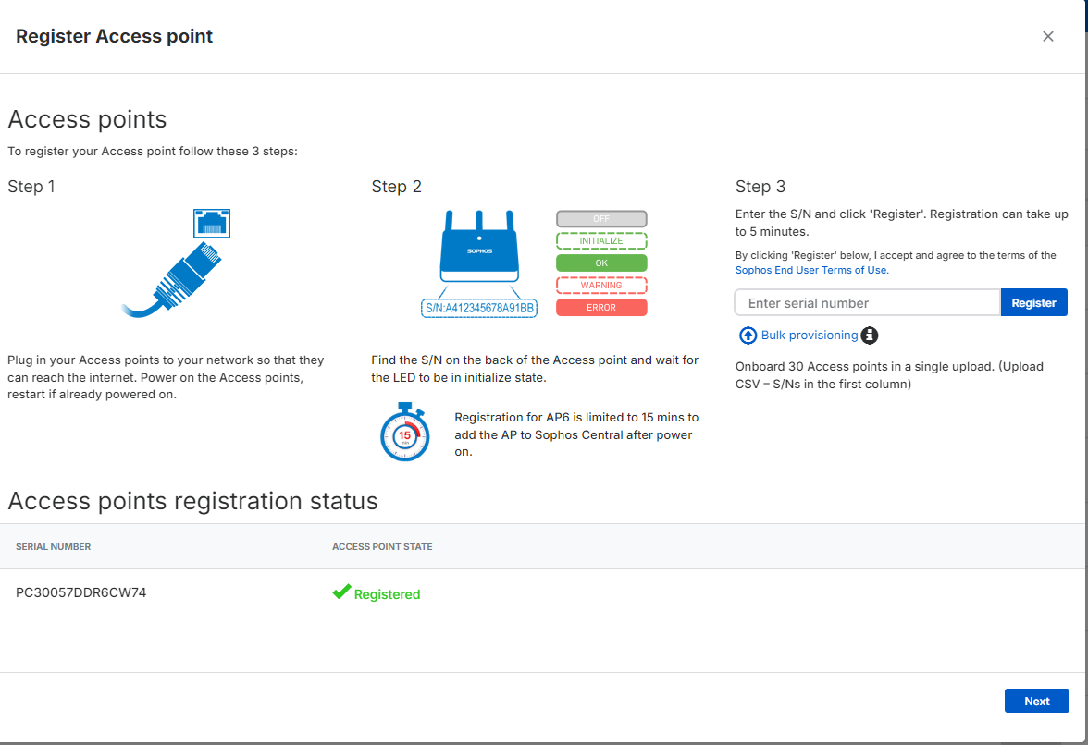
Figure 22: Finalisation de l’ajout du point d’aces
Source : personnel
- Ajout des différents wifi (SSID) existant dans la RA
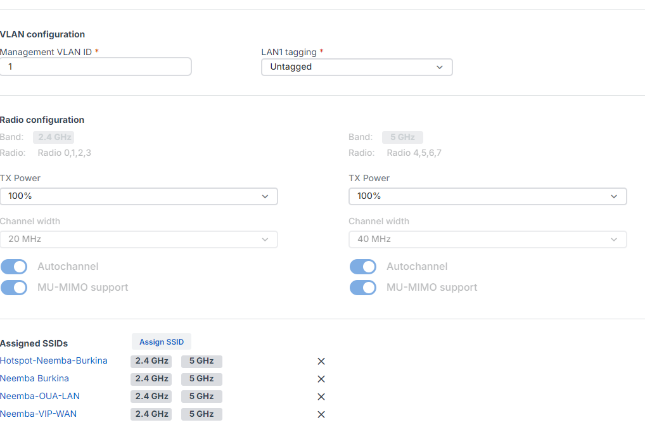
Figure 23: Ajout des SSID
Source : personnel
- Apres configuration attendre 2 à 3 minute avant que l’AP soit connecté après cela et testé à vous connecter au SSID de votre AP configuré
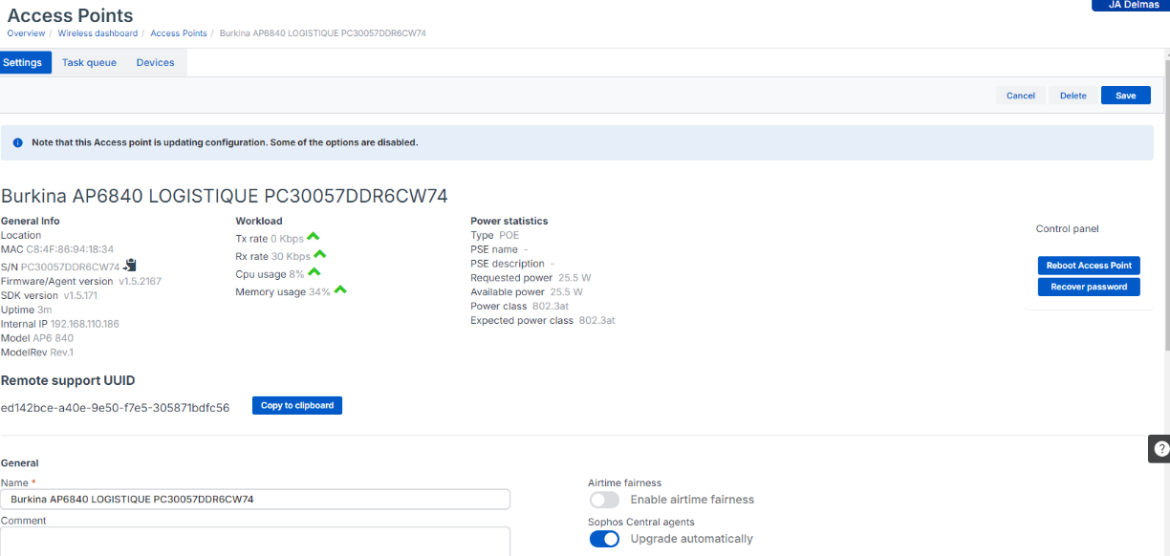
Figure 24 : dashboard
Source : Personnel

V.3 Création d’un nouvel SSID

Un SSID c’est le nom que tu vois s’afficher sur ton téléphone, ton ordinateur ou ta tablette lorsque tu cherches à te connecter à un réseau sans fil
Clique sur l’onglet “SSIDs” dans le sous-menu Wireless.
Clique sur “Add SSID” (Ajouter un SSID).
- Configurer les paramètres du SSID
Remplis les champs suivants :
- Name : Nom du réseau Wi-Fi (ex. : Entreprise-Wifi).
- SSID (nom diffusé) : Nom visible par les utilisateurs sur leurs appareils.
- Méthode de sécurité :
  - WPA2 / WPA3 avec mot de passe (clé pré-partagée).
  - Authentification via RADIUS (si configuré).
- Sauvegarde et propagation
- Une fois les paramètres validés, clique sur Save.
- Sophos Central propagera automatiquement la configuration aux points d’accès du groupe.
- Le nouveau SSID sera diffusé par les AP6 840 affectés.

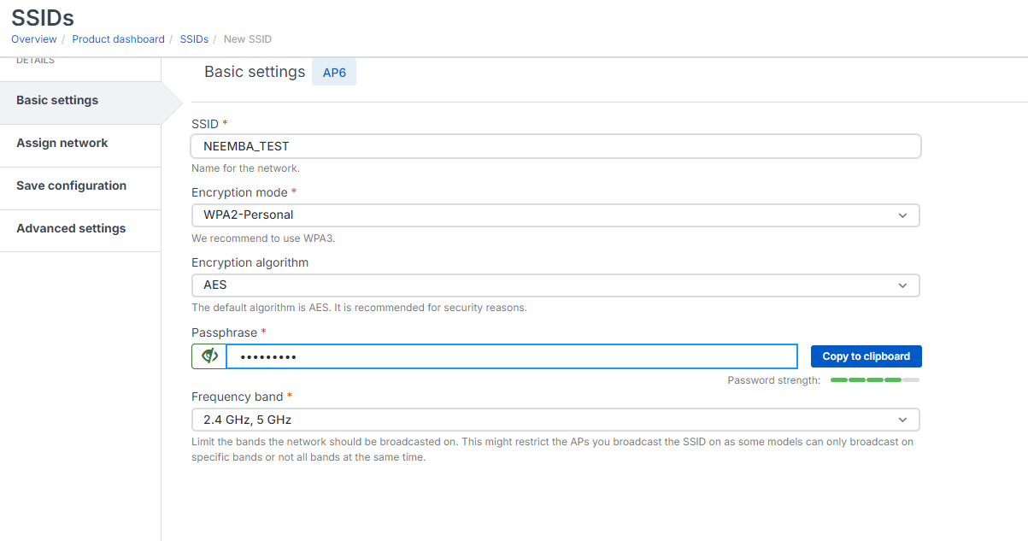
Figure 25: Page de création d’un SSID
Source : Personnel

- Assigner le SSID à un groupe de points d’accès
- Va dans l’onglet Access Point Groups.
- Si nécessaire, crée un nouveau groupe.
- Ajoute-le ou les AP6 840 au groupe.
- Dans la configuration du groupe, ajoute le SSID que tu viens de créer.
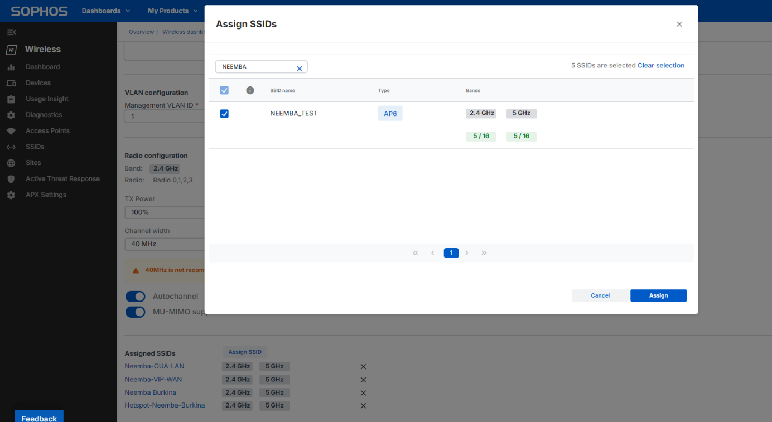
Figure 26: configuration du groupe
Source : personnel

V.4 Mode de sécurité par filtrage MAC

Dans le cadre de notre déploiement, nous avons la possibilité d’utiliser plusieurs modes de sécurité proposés par Sophos Central pour mieux contrôler l’accès.

4.1 Blocked List
Empêcher certains appareils spécifiques (identifiés par leur adresse MAC) de se connecter au réseau, même s’ils ont le bon mot de passe
- Tu crées une liste d’adresses MAC interdites.
- Tous les autres appareils non listés sont autorisés à se connecter normalement.

Étapes dans Sophos Central :
- Allez dans Wireless > SSID
- Éditez ou crée un SSID.
- Active le MAC Filtering.
- Choisis le mode Blocked list.
- Ajoute les adresses MAC à bloquer.
- Sauvegarde.
4.2 Allowed List
Autoriser uniquement les appareils spécifiés dans la liste à accéder au réseau. Tous les autres sont bloqués automatiquement.
- Seuls les appareils dont l’adresse MAC est dans la liste peuvent se connecter.
- Même avec le bon mot de passe, un appareil non listé sera refusé

Étapes dans Sophos Central :
Même étapes que le blocked List juste qu’on choisi le mode Allowed List

4.3 Hidden SSID
Empêcher que le nom du réseau (SSID) ne soit visible lors de la recherche de Wi-Fi sur les appareils. Il faut connaître et saisir manuellement le nom du réseau pour s’y connecter.
- Le point d’accès ne diffuse pas le nom du réseau dans l’environnement.
- Les utilisateurs doivent ajouter manuellement le SSID sur leur appareil (nom exact + mot de passe)

Étapes dans Sophos Central :
- Dans Wireless > SSIDs.
- Lors de la création ou modification du SSID :
- Décoche l’option Broadcast SSID.
- Sauvegarde.

4.4 Client isolation
Client Isolation (ou isolement des clients) est une fonctionnalité de sécurité dans les réseaux Wi-Fi qui empêche les appareils connectés à un même SSID de communiquer entre eux. Elle est particulièrement utile pour protéger les utilisateurs les uns des autres dans des environnements partagés.
Quand la Client Isolation est activée sur un réseau Wi-Fi :
- Un ordinateur A connecté au Wi-Fi ne peut pas voir ou accéder à un ordinateur B connecté au même réseau.
- Chaque appareil peut uniquement communiquer avec Internet, mais pas avec les autres clients du réseau.

Activation dans Sophos Central :
- Connecte-toi à Sophos Central.
- Va dans Wireless > SSIDs.
- Crée ou modifie un SSID.
- Active l’option “Client Isolation” ou “Isolate clients from each other”.
- Enregistre les paramètres.

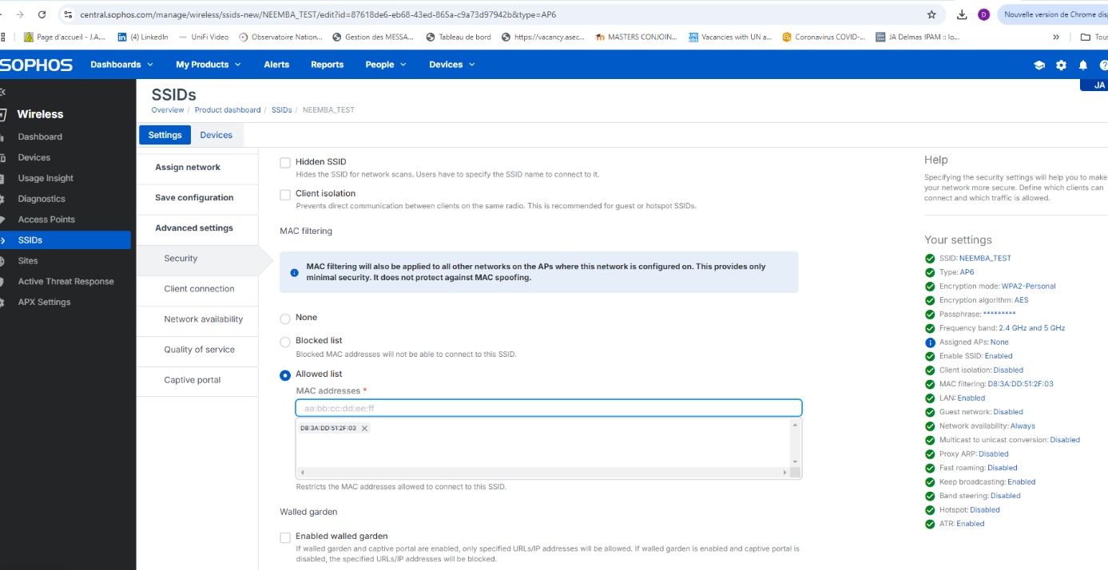
Figure 27: Page de sécurisation par filtrage Mac
Source : personnelle

4.5 Authentification d’un SSID avec le serveur radius

Un serveur RADIUS(Remonte Authentiquassions Dial-In User Service) est un système qui vérifie l’identité des utilisateurs lorsqu’ils tentent de se connecter à un réseau (comme le Wi-Fi d’une entreprise).
Il fonctionne comme un portier numérique, il demande un nom d’utilisateur et un mot de passe, les vérifie, et décide d’autoriser ou non l’accès.
Ce serveur est utilisé pour renforcer la sécurité du réseau, garder une trace des connexions et gérer les droits d’accès des utilisateurs.
- Création d’un SSID sécurisé avec RADIUS dans Sophos Central
La création d’un SSID (Service Set Identifier) consiste à définir un nom de réseau Wi-Fi visible par les utilisateurs pour se connecter. Lorsqu’on utilise un serveur RADIUS, ce SSID est configuré en mode WPA2-Enterprise ou WPA3-Enterprise, permettant une authentification sécurisée des utilisateurs via le serveur RADIUS.
Dans Sophos Central, cette configuration s’effectue via l’interface cloud :
- Accédez à la section Wireless > SSIDs.
- Cliquez sur Ajouter un SSID.
- Définissez le nom du réseau (SSID).
- Sélectionnez le mode de sécurité WPA2-Enterprise ou WPA3-Enterprise.
- Renseignez les informations du serveur RADIUS :
- Adresse IP du serveur RADIUS.
- Port d’authentification (par défaut : 1812).
- Clé secrète partagée (Shared Secret) utilisée pour chiffrer les échanges entre le point d’accès et le serveur RADIUS.
Cette configuration permet de centraliser l’authentification des utilisateurs et de sécuriser l’accès au réseau sans fil.

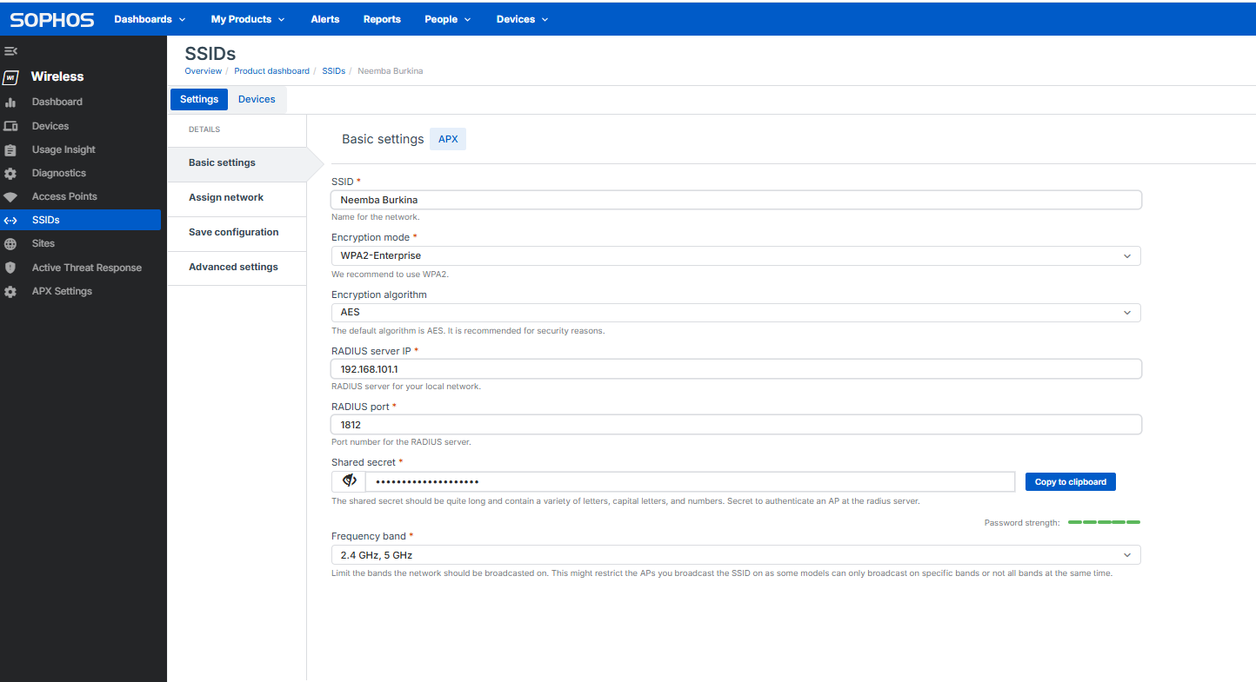
Figure 28: Page de création d’un SSID pour le serveur RADIUS
Source : Personnel
- Configuration du serveur RADIUS avec Network Policy Server (NPS)
Pour intégrer le serveur RADIUS au réseau, il est nécessaire de configurer le rôle Network Policy Server (NPS) sur un contrôleur de domaine :
- Sur le contrôleur de domaine, ouvrez Active Directory.
- Accédez à Outils > Network Policy Server.
- Dans la console NPS, cliquez sur Clients RADIUS.
- Ajoutez un nouveau client RADIUS en renseignant :
- Nom convivial : nom descriptif pour identifier le client.
- Adresse IP du client RADIUS (par exemple, le point d’accès Wi-Fi).
- Clé secrète partagée : doit correspondre à celle configurée sur le point d’accès.
- Enregistrez la configuration.
Cette étape permet d’autoriser l’équipement réseau (point d’accès, switch, etc.) à envoyer des requêtes d’authentification au serveur NPS, sécurisant ainsi la communication entre les dispositifs.
On va sur le contrôleur de domaine on se connecte à Active Directory : Ouaad1

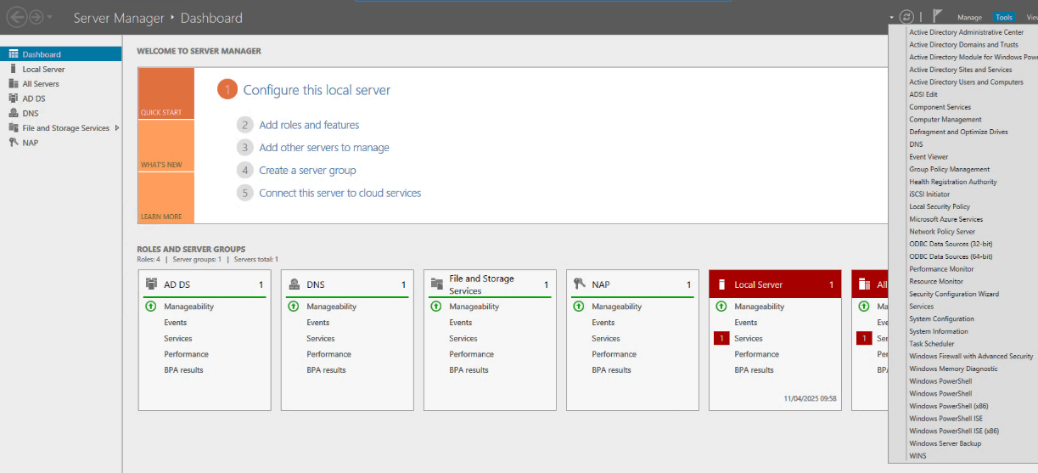

Figure 29: Page de connexion à Active Directory
Source : Personnel
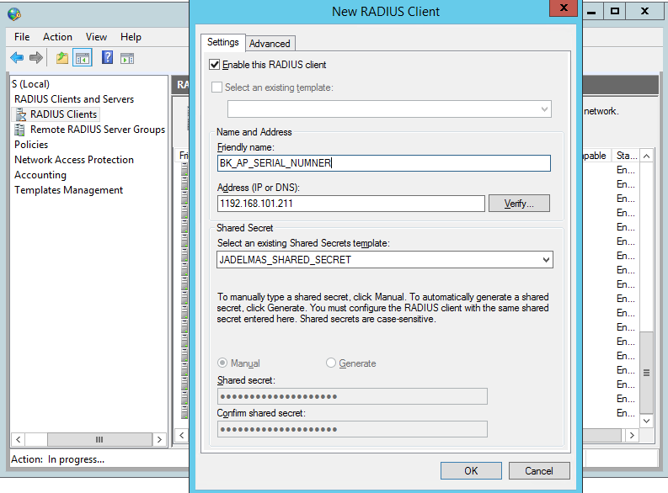
Figure 30: Interface de configuration du rôle Network Policy Server (NPS)
Source : Personnel

- Vérification de la diffusion du SSID
Après avoir configuré le serveur RADIUS et le SSID dans Sophos Central, assurez-vous que le nouveau SSID est bien diffusé par les points d’accès. Les utilisateurs pourront alors se connecter au réseau Wi-Fi en utilisant leurs identifiants, et l’authentification sera gérée de manière centralisée via le serveur RADIUS.

V.5 Avantages et inconvénients des points d’accès Sophos gérés dans le cloud
Les avantages et les inconvénients des points d’accès Sophos gères dans le cloud sont entre autre :
5.1 Avantages des points d’accès Sophos gérés dans le cloud

- Gestion centralisée via Sophos Central : Les points d’accès Sophos peuvent être administrés à distance à partir de la plateforme cloud Sophos Central, offrant une interface unique pour gérer l’ensemble des solutions Sophos. ​
- Déploiement simplifié : L’installation des points d’accès Sophos est rapide grâce à un processus en trois étapes, facilitant la mise en place du réseau sans fil. ​
- Sécurité renforcée : Sophos Wireless offre une connectivité synchronisée, contrôlant automatiquement l’accès des clients en fonction de leur état de sécurité, et détecte instantanément les menaces telles que les points d’accès indésirables ou les tentatives d’usurpation. ​
- Performances accrues avec la série AP6 : Les points d’accès de la série AP6 prennent en charge les technologies Wi-Fi 6/6E et offrent une connectivité Ethernet 2.5G, évitant les goulets d’étranglement du réseau et améliorant l’expérience Wi-Fi globale. ​
- Maintenance facilitée : La gestion des points d’accès est simplifiée grâce à des contrôles intuitifs disponibles dans Sophos Central, permettant de visualiser les informations de configuration et de performances, ainsi que de redémarrer et gérer les paramètres des points d’accès. ​

5.2 Inconvénients des points d’accès Sophos gérés dans le cloud

- Dépendance à la connectivité Internet : La gestion des points d’accès via Sophos Central nécessite une connexion Internet stable. En cas de coupure, l’accès à l’interface de gestion cloud peut être limité. ​
- Limitation de la gestion locale : Les points d’accès de la série AP6 ne peuvent pas être gérés à partir du pare-feu Sophos Firewall, nécessitant l'utilisation de Sophos Central ou de l'interface locale du point d’accès.
- Coûts liés à l’abonnement : L'utilisation de Sophos Central peut entraîner des coûts supplémentaires liés à l'abonnement pour accéder aux fonctionnalités avancées de gestion cloud. ​
- Dépendance au fournisseur
L'utilisation de solutions cloud implique une certaine dépendance envers le fournisseur pour la disponibilité des services et la conformité aux réglementations locales.
5.6 Estimation des couts

Type de matériel | Quantités | Prix unitaire | Total
Point d’accès | 01 | 386 333,4257 | 386 333,4257
Connecteur RJ45 | 04 | 100 | 400
Câbles | 6m | 300 | 18000
Héberger cloud
Tableau 3: : estimation des couts de la mise en œuvre de la gestion des points d’accès dans le cloud.
Source : personnel

TOTAL DE L’INTALLATION

BILAN DE STAGE

Le stage de fin de cycle Licence 3 que j’ai eu l’opportunité d’effectuer s’est déroulé au sein de l’entreprise Neemba Burkina. Ce stage, d’une durée de six mois, allant du 15 Octobre 2024 au 14 Avril 2025, m’a permis d’occuper le poste d’assistante en informatique. Il s’inscrivait dans le cadre de ma formation universitaire et visait à mettre en pratique les connaissances théoriques acquises, tout en découvrant les réalités du monde professionnel.
Mes principales tâches consistaient à assurer le support technique des utilisateurs, tant sur le plan matériel que logiciel, en installant, configurant et dépannant les postes de travail. J’ai également participé à la maintenance du réseau local, en intervenant sur les équipements de connexion, en surveillant le bon fonctionnement du système, et en participant à la gestion des incidents.
Cette expérience m’a permis d’approfondir mes compétences techniques, en particulier dans les domaines de la maintenance informatique, du support technique, de la gestion de réseaux et l’aménagement d’un salle serveur. J’ai appris à travailler dans un environnement professionnel, à gérer les priorités, à m’adapter rapidement, et à interagir avec des collègues de différents postes. J’ai également développé un sens accru de l’autonomie, de l’organisation et de la rigueur.
Certaines difficultés ont jalonné mon parcours, notamment l’adaptation à de nouveaux outils et méthodes de travail, ainsi que la gestion de plusieurs demandes urgentes en même temps. Toutefois, ces défis ont été pour moi des occasions d’apprentissage et de renforcement de mes compétences, en particulier en matière de résolution de problèmes et de gestion du stress.
En définitive, ce stage a constitué une expérience extrêmement formatrice. Il m’a permis de consolider mes acquis universitaires, d’acquérir de nouvelles compétences et de mieux cerner mes aspirations professionnelles. Il représente une étape déterminante dans mon parcours et constitue un socle solide pour la suite de ma formation et de mon insertion dans le monde professionnel.

Conclusion Générale

La gestion des points d’accès dans le cloud désigne l’ensemble des solutions permettant aux entreprises d’assurer la connectivité et la sécurité de leurs infrastructures réseau à travers des plateformes distantes. Elle s’inscrit dans une dynamique de modernisation rendue possible par le cloud computing, qui offre des ressources accessibles à distance, une grande flexibilité et une gestion centralisée. Ce modèle est en constante évolution grâce aux innovations technologiques, qui permettent aujourd’hui d’intégrer des équipements intelligents, tels que les points d’accès Sophos, avec une supervision en temps réel et une sécurité renforcée.
En effet, les solutions proposées par Sophos, notamment à travers ses équipements AP6 840 et sa plateforme Sophos Central, permettent une gestion efficace des réseaux sans fil tout en garantissant une protection optimale contre les menaces. Leur approche Zero Trust, leur simplicité de déploiement et leur capacité à s’adapter aux besoins des entreprises font de ces solutions une réponse concrète aux enjeux actuels de la transformation numérique. Toutefois, comme toute solution basée sur le cloud, des défis subsistent, notamment en matière de confidentialité des données, de dépendance au fournisseur et de disponibilité du service.
Nous retenons également que ces six (06) mois de stage effectués au sein de l’entreprise Neemba Burkina ont été une véritable opportunité pour appliquer nos acquis théoriques dans un environnement professionnel réel. Cette immersion nous a permis de mieux comprendre les enjeux liés à la gestion des réseaux sans fil dans le cloud, d’acquérir de nouvelles compétences techniques et de participer activement à la mise en place de points d’accès sécurisés avec les technologies Sophos.
Au terme de ce rapport, nous pouvons conclure que Neemba Burkina joue un rôle stratégique dans l’adoption des solutions cloud au Burkina Faso, notamment à travers l’intégration des équipements Sophos, qui allient performance, sécurité et accessibilité financière. Cette expérience marque une étape significative dans notre parcours professionnel et académique, et renforce notre volonté de contribuer à la transformation numérique des organisations.

BIBLIOGRAPHIE

(1)https://itandsi.wordpress.com/wp-content/uploads/2014/09/les-fondamentaux-du-cloud-computing.pdf
(2)https://datascientest.com/cloud-computing
(3)https://www.guru99.com/fr/cloud-computing-service-provider.html
(4)https://ro.scribd.com
(5)https://aws.amazon.com
(6)https://cloud.google.com
(7)https://azure.microsoft.com

(8)https://www.cisco.com
(9)https://www.fortinet.com
(10)https://www.sophos.com
(11)https://docs.sophos.com
(12)https://partnernews.sophos.com
(13)https://www.enbitcon.fr

TABLE DES MATIERES

DEDICACE ii
REMERCIEMENTS iii
LISTE DES ABREVIATIONS, SIGLES ET ACRONYMES iv
LISTE DES FIGURES vi
RESUME viii
INTRODUCTION GENERALE 1
CHAPITRE I : PRESENTATION DES STRUCTURES D’ACCUEILS 3
a. PRESENTATION DE L’IST 4
I. LE DEPARTEMENT SCIENCE DE GESTION 4
II. LE DEPARTEMENT SCIENCES ET TECHNOLOGIE 4
III. LES STRATEGIES DE COLLABORATION ET DE DEVELOPPEMENT INSTITUTIONNEL DE L’IST 5
b. PRESENTATION DE LA MAISON MERE « CATERPILLAR » 5
I. PRESENTATION DE ATIKO INTERNATIONAL 6
II. PRESENTATION DE LA STRUCTURE D’ACCUEIL : BURKINA EQUIPEMENTS (BKE) 7
1. Historique de Burkina Equipements 7
2. Valeurs de NEEMBA CAT 8
3. Organisation et fonctionnement de la Direction Générale 8
4. Secteur d’activité de NEEMBA CAT 9
CHAPITRE II : GENERALITES SUR LE CLOUD COMPUTING 11
II.1 Définition du cloud 12
II.2 Fonctionnement du cloud 13
Chapitre III : Les points d’accès dans le cloud 18
III.1 Définition et Rôle des Points d’Accès Cloud 19
III.2 Les Principaux Fournisseurs Cloud et Leurs Points d’Accès 20
III.3 Choix de la solution 27
CHAPITRE IV : LES POINTS D’ACCES SOPHOS 28
IV.1 Historique et Évolution des Points d’accès Sophos 29
IV.2 Présentation des Points d'Accès Sophos 30
IV.3 Fonctionnalités des Points d'Accès Sophos 30
IV.4 La gestion dans Sophos 31
Chapitre V : Mise en œuvre des points d’accès dans le cloud 34
V.1 CONFIGURATION D’UN POINT D’ACCES SOPHOS AP6 840 35
V.2 Installation et configuration 37
V.3 Création d’un nouvel SSID 47
V.4 Mode de sécurité par filtrage MAC 49
V.5 Avantages et inconvénients des points d’accès Sophos gérés dans le cloud 54
BILAN DE STAGE 57
Conclusion Générale 58
BIBLIOGRAPHIE 59
TABLE DES MATIRES 59

